Etikkrådet for Statens pensjonsfond utland

Årsmelding 2022

Etikkrådet gir råd til Norges Bank om observasjon og utelukkelse av selskaper fra Statens pensjonsfond utland.   
  
etikkradet.no

Lederens forord

Selv om verden er i endring, er det ikke så stor variasjon fra et år til et annet i de risikoer for normbrudd Etikkrådet vurderer. Ser man derimot på de åtte årene jeg har vært leder, så er endringene mer merkbare.

Operasjonaliseringen av oppdaterte retningslinjer og nye kriterier har satt sitt preg på vårt arbeid i 2022. Det nye våpensalgkriteriet har resultert i flere tilrådninger tilknyttet salg av våpen til Myanmar. Utvidelsen av korrupsjonskriteriet til også å gjelde annen økonomisk kriminalitet som hvitvasking, er en av de mest krevende forventningene å leve opp til. Vi vil snart vurdere våre første saker. Arbeidet med dette kriteriet vil bli omfattende selv om tilrådningene i antall kanskje vil bli få. En justering i mandatet for enda tettere koordinering med Norges Bank har vært nyttig, også i implementeringen av endringene.

Hvis vi leter, så finner vi. Dette vil være tilfelle ved dypdykk i de fleste tema. Vi har brukt mye ressurser på arbeidstakerrettigheter, tidvis med fokus på tvangsarbeid, men vi har også jobbet med medvirkning til brudd på ytringsfriheten, urfolks rettigheter, og brudd på ulike menneskerettigheter som følge av overvåkning. Som i fjor har vi hatt mange saker som gjelder brudd på menneskers rettigheter i krig- og konfliktsituasjoner.

Mange etiske problemer er godt kjent og blir dekket av pressen verden over, men det er ikke nødvendigvis disse sakene Etikkrådet fokuserer på – i hvert fall ikke på det tidspunktet oppmerksomheten er størst. Når et land arrangerer store idrettsarrangement, settes ofte fokus på menneskerettighetsbrudd i landet, gjerne knyttet til selskaper i fondet. Rådet startet undersøkelsene av tvangsarbeid i Gulfstatene i 2015, før flomlyset ble skrudd på, og vil også fortsette å følge med etter at lysene er slukket. Det er likevel mange land i verden hvor migrantarbeidere eller minoriteter utsettes for uakseptable betingelser. Etikkrådet prioriterer de alvorligste forholdene og selskapene som er nærmest knyttet til normbruddene.

På miljøområdet har vi fokus på aktiviteter som påvirker spesielt viktige naturområder eller som medfører økt risiko for utryddelse av truede arter. Mange av sakene er knyttet til avskoging, ulike typer forurensing eller høsting av naturresurser gjennom for eksempel gruvedrift eller utbygging av ny vannkraft. Fornybar energi er arealkrevende og skaper samtidig nye markeder for sjeldne mineraler, og det grønne skiftet vil derfor kunne medføre et økende press på naturen i årene som kommer. Samtidig er det også økende internasjonal oppmerksomhet rundt vårt felles globale ansvar for å ivareta naturen og naturgodene. I desember i 2022 skrev 196 land under på ambisiøse naturmål under den globale Kunming-Montréal Naturavtalen. En nyvinning ved denne avtalen er at den inneholder klare mål for hvordan næringslivet og finansbransjen skal bidra til å stoppe tapet av natur. Dette vil kunne føre til en utvikling av nye normer og nye systemer for overvåkning og rapportering på miljøpåvirkning i årene fremover.

Da jeg begynte mitt verv i 2015, utgjorde bruk av kunstig intelligens i moderne våpenteknologi kun en hypotetisk risiko for grove normbrudd i fremtiden. Vi flagget allerede da at autonome våpen var noe vi var bekymret for. Den første bekreftede bruken av en autonom drone i et krigsteater kom i 2020. Tiltakende kriger, som den i Ukraina, og geopolitisk spenning i Asia kan gi insentiver for en raskere utvikling av slike systemer. Autonome våpen er foreløpig ikke på lista over våpen som gir grunnlag for utelukkelse fra fondet, og Etikkrådet er heller ikke kjent med noen selskaper i fondet som produserer slike våpen. Teknologiutvikligen har isteden brakt overvåkningssektoren inn som en varig og økende risiko på Etikkrådets bord. Slike produkter og tjenester griper inn i mange fundamentale rettigheter og kan bidra til fengsling på politisk grunnlag, tortur og drap, – i statlig tjeneste. Overvåkningen som setter statene i stand til slike menneskerettighetsbrudd, kan være gjennomført ved hjelp av utstyr og tjenester levert av selskaper fondet eier. Algoritmenes inntog i vår hverdag gjennom produktene og tjenestene til selskap i fondet vil trolig bli et nytt tema for Etikkrådet. Her er reguleringer underveis, men de kommer som regel sent, slik at Etikkrådet også her kan være med å sette normer for ansvarlig styring og bruk.

Dette blir altså den siste leder jeg skriver her. Jeg har nå vært leder for Etikkrådet i mer enn åtte år. Det har vært et privilegium. Det finnes få verv i Norge der man får muligheten til å gjøre en reell forskjell på global basis – og det sammen med ytterst dedikerte og dyktige mennesker i Finansdepartementet, Norges Bank og i Etikkrådet. Spesielt vil jeg nevne sekretariatet til Etikkrådet som utfører sitt oppdrag på en eksemplarisk måte, noe som alle parter er helt avhengige av. I 2015 var våre innbyrdes roller nettopp endret. Det medførte en krevende prosess med å utmeisle, dra grenser, øke åpenhet og fordele initiativrett for kriterier, men med god vilje og økende forståelse for at vi er på samme lag, mener jeg at det nå er et godt fundament for videre utvikling av samarbeidet. Samtlige av oss har styrket våre respektive lag, og ja, mennesker gjør en forskjell.

Ett spørsmål gjenstår dog, og kanskje det alltid vil det; er terskelen for utelukkelse for høy? Når forventningene til ansvarlighet fra selskapene i fondet og fra investorene som investerer i dem øker, bør Etikkrådet i utøvelsen av sitt mandat senke terskelen tilsvarende? Dette spørsmålet stiller vi oss i hver eneste sak og i hvert eneste møte. Det er en tøff jobb, men noen må gjøre den.

Johan H. Andresen,   
Leder for Etikkrådet

# Medlemmer av Etikkrådet og sekretariatet

Etikkrådets medlemmer

Johan H. Andresen (Etikkrådets leder)

Andresen har en MBA fra Rotterdam School of Management, Erasmus University. Han er eier og styreleder i Ferd, etter å ha vært konsernsjef i 14 år. Tidligere har han vært Product Manager i International Paper Co i USA og partner i Tiedemannsgruppen. Andresen har hatt en rekke styreverv og har nå styreverv i Abler Nordic, Junior Achievement Europe og Oslo Science City.

Svein Richard Brandtzæg (Etikkrådets nestleder)

Brandtzæg er sivilingeniør og doktoringeniør fra NTNU samt bedriftsøkonom fra BI. Han har gjennom 34 år hatt ulike stillinger i Norsk Hydro ASA i inn- og utland, de siste ti årene fram til 2019 som konsernsjef. Brandtzæg har hatt en rekke styreverv i selskaper og bransjeorganisasjoner. Brandtzæg er nestleder i styrene i DnB ASA, dormakaba SG og Swiss Steel AG samt styremedlem i Mondi plc.

Cecilie Hellestveit

Hellestveit er jurist med doktorgrad i humanitærrett, og Cand. M. Philol. med hovedfagsstudier i midtøstenkunnskap. Hun har bakgrunn fra forskningsinstitusjoner som PRIO, SMR, NUPI, IKOS og ILPI. Hellestveit har også vært tilknyttet Atlantic Council i Washington DC. Hun er for tiden forsker ved Folkerettsinstituttet og spesialrådgiver ved Norges institusjon for menneskerettigheter. Hellestveit har skrevet en lærebok i krigens folkerett og ellers skrevet flere bøker om væpnede konflikter.

Siv Helen Rygh Torstensen

Rygh Torstensen er jurist og arbeider nå som juridisk direktør i Equinor ASA. Hun har jobbet i Equinor i ulike roller siden 1998, mesteparten av tiden i juridisk avdeling hvor hun har hatt ulike lederroller, blant annet som selskapets Chief Compliance Officer. Torstensen har også vært leder for konsernsjefens kontor i tre år inntil august 2019. Før hun startet i Equinor, jobbet hun som advokat i Cappelen & Krefting DA og hos Kommuneadvokaten i Stavanger.

Vigdis Vandvik

Vandvik er professor ved Institutt for biovitenskap ved Universitetet i Bergen. Hun har en doktorgrad i planteøkologi. Vandvik er senterdirektør for CeSAM senter for bærekraftig arealbruk, og har siden 2017 vært tilknyttet Bjerknessenteret for klimaforskning. Vandvik har opparbeidet seg internasjonal erfaring gjennom deltakelse i en rekke internasjonale forskningsprosjekter og -komiteer. Hun har erfaring fra deltakelse i råd og utvalg. Vandvik er medlem av det internasjonale naturpanelet (IPBES) og regjeringens naturrisikoutvalg. Hun var nestleder i hovedkomiteen til Vitenskapskomiteen for mat og miljø (VKM).

Sekretariatet

Etikkrådet har et sekretariat som utreder og forbereder saker for rådet. Sekretariatet hadde ved årsskiftet følgende ansatte:

* Eli Lund, sekretariatsleder (Siviløkonom)
* Elisabeth Andvig (MScPol & Intl. Pol)
* Lone Fedders Dybdal (MPhil.)
* Kjell Kristian Dørum (Cand. polit.)
* Erik Forberg (Cand. scient.)
* Hilde Jervan (Cand. agric.)
* Aslak Skancke (Siv. ing.)
* Victoria Skeie (MPhil)
* Erlend Stenberg (Master i rettsvitenskap)

# Etikkrådets virksomhet

Etikkrådet for Statens pensjonsfond utland er et uavhengig råd som gir anbefalinger til Norges Bank om å utelukke selskaper fra Statens pensjonsfond utland eller sette selskaper til observasjon på grunnlag av retningslinjer fastsatt av Finansdepartementet. De etiske retningslinjene for fondets investeringer har både produktbaserte utelukkelseskriterier som rammer produksjon av tobakk, cannabis, kull og noen våpentyper, og atferdsbaserte utelukkelseskriterier som omfatter for eksempel økonomisk kriminalitet, salg av våpen til visse stater, menneskerettighetsbrudd og miljøskade. Terskelen for utelukkelse skal være høy. Retningslinjene er fremoverskuende og gjelder risikoen for pågående eller fremtidige uakseptable forhold og er ikke ment å være en mekanisme for å straffe selskaper for handlinger tilbake i tid. Etikkrådets anbefalinger offentliggjøres på rådets nettside så snart Norges Bank har offentliggjort sin beslutning.

Porteføljeovervåkning og innhenting av informasjon

Etikkrådet følger løpende med på om selskaper i fondet har virksomhet som kommer inn under retningslinjene for observasjon og utelukkelse fra SPU, og arbeider parallelt med mange saker og problemstillinger. Flere konsulenter har i oppdrag å identifisere selskaper som har virksomhet som kan omfattes av utelukkelseskriteriene. I tillegg følger rådet med på en rekke databaser og nettsteder med informasjon om for eksempel korrupsjon, våpensalg eller selskapers krenkelser av menneskerettighetene. Rådet mottar også henvendelser fra organisasjoner eller enkeltpersoner med oppfordring om å vurdere saker. Disse kan komme direkte til rådet eller være videresendt fra Norges Bank.

For produktkriteriene vurderer Etikkrådet alle selskaper som fanges opp i porteføljeovervåkningen. For atferdskriteriene, hvor det er et stort antall saker av svært forskjellig karakter, gjør rådet et utvalg for nærmere undersøkelse basert på normbruddets grovhet og omfang, konsekvensene av normbruddet, om selskapet selv forårsaket eller medvirket til normbruddet, selskapets tiltak for å forebygge eller bøte på skader og risiko for tilsvarende hendelser i fremtiden.

Informasjonstilgangen varierer betydelig fra land til land. For å kompensere for at ikke alle alvorlige forhold fanges opp av den daglige porteføljeovervåkningen, gjennomfører Etikkrådet egne undersøkelser av områder med høy etisk risiko. Når Etikkrådet har valgt ut en problemstilling for nærmere undersøkelse, følger rådet gjerne denne over flere år. Rådet har for eksempel fokusert på selskaper med arbeidsforhold som grenser til tvangsarbeid, siden 2016 og har fulgt nøye med på naturressursutvinning i Vest-Sahara helt siden 2005.

Etikkrådet innhenter informasjon fra blant annet forskningsmiljøer og internasjonale og nasjonale organisasjoner og setter ofte ut konsulentoppdrag for å undersøke konkrete forhold. Rådet har også dialog med selskapene i løpet av vurderingsprosessen.

Som følge av en offentlig utredning av det etiske rammeverket for SPU ble retningslinjene for observasjon og utelukkelse justert i 2021. Disse endringene har i stor grad virket inn på Etikkrådets arbeid i 2022. To nye utelukkelseskriterier ble innført – ett produktkriterium og ett atferdskriterium – og det ble gjort utvidelser av virkeområdet for andre. Som en følge av dette ble Etikkrådet samtidig tildelt to nye stillinger. Det ble også lagt opp til at Norges Bank og Etikkrådet skal ha en tettere koordinering av arbeidet. I 2022 har dette vært tilfellet for en rekke selskaper og temaer, spesielt i forbindelse med implementeringen av de nye retningslinjene.

Nøkkeltall for Etikkrådets virksomhet i årene 2020–2022

|  |  |  |  |
| --- | --- | --- | --- |
| År | 2020 | 2021 | 2022 |
| Aksjeselskaper i SPU ved årets slutt | 9150 | 9340 | 9228 |
| Utelukkede selskaper etter tilrådning fra Etikkrådet ved utgangen av året | 71 | 80 | 91 |
| Selskaper på observasjonsliste etter tilrådning fra Etikkrådet | 6 | 9 | 9 |
| Selskaper som Etikkrådet har avgitt tilrådning om i løpet av året | 12 | 21 | 21 |
| Selskaper som er utelukket i løpet av året etter tilrådning fra Etikkrådet | 10 | 12 | 13 |
| Selskaper som er satt til observasjon i løpet av året | 0 | 3 | 4 |
| Observasjoner som er avsluttet i løpet av året | 1 | 0 | 4 |
| Utelukkelser som er opphevet i løpet av året | 2 | 3 | 2 |
| Saker som er tatt opp til vurdering i løpet av året | 120 | 91 | 81 |
| Saker som ble avsluttet i løpet av året | 104 | 86 | 79 |
| Selskaper under arbeid i løpet av året | 206 | 195 | 193 |
| Selskaper som rådet har vært i kontakt med | 77 | 66 | 71 |
| Selskaper som rådet har møtt | 16 | 12 | 14 |
| Antall rådsmøter | 10 | 14 | 10 |
| Ansatte i sekretariatet | 8 | 8 | 9 |
| Budsjett (mill.) | 18,7 | 18 | 20,2* |

Tabellen oppsummerer omfanget av Etikkrådets undersøkelser av selskaper i 2022 sammenliknet med 2021 og 2020. Utelukkelser Norges Bank har besluttet uten tilrådning fra Etikkrådet under kullkriteriet, er ikke inkludert i tabellen. Selskaper som tas av børs, fjernes fortløpende fra listen over utelukkede selskaper.

* Økningen i budsjettet skyldes at Etikkrådet ble tildelt to nye stillingshjemler med budsjettvirkning fra hhv 1.1 og 1.7 2022

Oversikt over Etikkrådets virksomhet i 2022

Tabell 2.1 gir en oversikt over Etikkrådets virksomhet de siste tre årene. Utgangspunktet for Etikkrådets arbeid er selskapene i fondet. Selv om det i 2021 ble besluttet at antall selskaper i fondets referanseindeks skal reduseres betydelig, ligger antall selskaper i aksjeporteføljen foreløpig nokså fast på mer enn 9000 selskaper, og disse selskapene hadde sitt hovedkontor i mer enn 60 land.

Ved utgangen av 2022 var 91 selskaper utelukket fra fondet på anbefaling fra Etikkrådet, mens ni sto til observasjon. I tillegg har Norges Bank på eget initiativ utelukket 72 selskaper under kullkriteriet og satt tretten til observasjon. Det er nytt av året at Norges Bank også kan vurdere selskaper etter klimakriteriet uten tilrådning fra Etikkrådet, men banken har så langt ikke offentliggjort noen slike beslutninger.

Etikkrådet gir sine anbefalinger, såkalte tilrådninger, til Norges Bank som fatter beslutning i sakene. I 2022 ga Etikkrådet tilrådninger om i alt 21 selskaper. Av disse gjelder 17 utelukkelse, én opphevelse av utelukkelse, to observasjon og én avslutning av observasjon. Ni av tilrådningene om utelukkelse skyldes endringene i retningslinjene fra 2021.

Ettersom Norges Bank gjør en grundig vurdering av alle tilrådninger og også trenger tid for å selge seg ut av selskaper, er noen av beslutningene som er offentliggjort i 2022, basert på Etikkrådets tilrådninger fra 2021. Av samme grunn er ikke alle tilrådningene fra 2022, offentliggjort ennå. Alle tilrådninger blir offentliggjort samtidig som Norges Bank offentliggjør sin beslutning etter at aktuelle verdipapirer er solgt. Sammendragene av tilrådningene som ble offentliggjort i 2022, står i kapittel 12.

Etikkrådet har hele tiden mange saker under arbeid, og det er normalt saker til vurdering under de fleste utelukkelseskriteriene. Det er ikke uvanlig at et selskap kan ha flere saker knyttet til seg. Det er også sakskomplekser som involverer flere enn ett selskap. I 2022 hadde Etikkrådet totalt 206 saker, som gjaldt 193 forskjellige selskaper, under arbeid. Av disse ble 81 saker fanget opp i løpet av året, mens 57 ble fanget opp i 2021. Utredningen av 79 saker ble avsluttet. Dette inkluderer både selskaper der det er gitt en tilrådning til banken, selskaper det ikke har vært grunn til å utelukke eller sette til observasjon, og selskaper fondet ikke lenger er investert i. Åtte selskaper som Etikkrådet utredet, gikk ut av fondet uten at det var gitt en tilrådning.

Årets nye saker

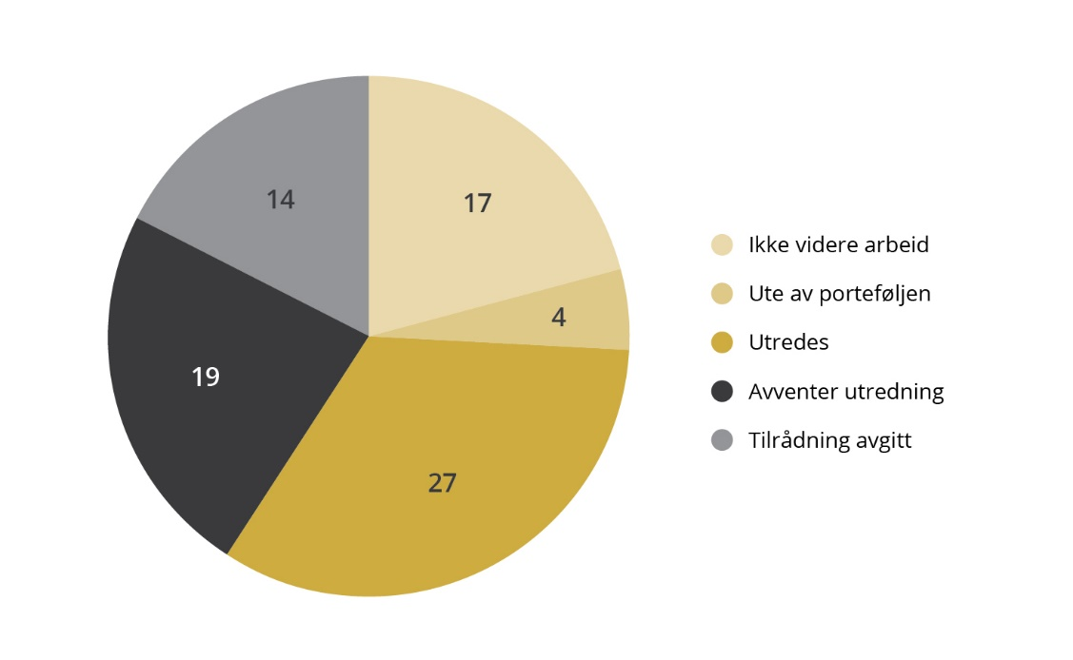

Figur 2.1 viser hvordan de 81 sakene som ble tatt opp til vurdering i 2022, har blitt behandlet. De fleste sakene ender ikke med en tilrådning om utelukkelse eller observasjon, men legges bort på et tidligere stadium av utredningsprosessen. For 14 av de 81 nye sakene i 2022 er det gitt tilrådninger om utelukkelse, observasjon eller opphevelse av utelukkelse eller observasjon, mens 17 er lagt bort. Utredningen av fire av de nye sakene ble avsluttet fordi selskapene ikke lenger var i porteføljen. 22 av sakene utredes fortsatt, mens utredningen av 19 av sakene ennå ikke er i gang.

Risiko for grov korrupsjon var vurderingstemaet for 15 av de nye sakene i 2022, mens økonomisk samarbeid med militæret i Myanmar var temaet for 10 av sakene. Andre temaer som går igjen, er blant annet tap av biologisk mangfold og medvirkning til menneskerettsbrudd gjennom salg av overvåkingsteknologi .

Regional fordeling av fondets aksjeinvesteringer

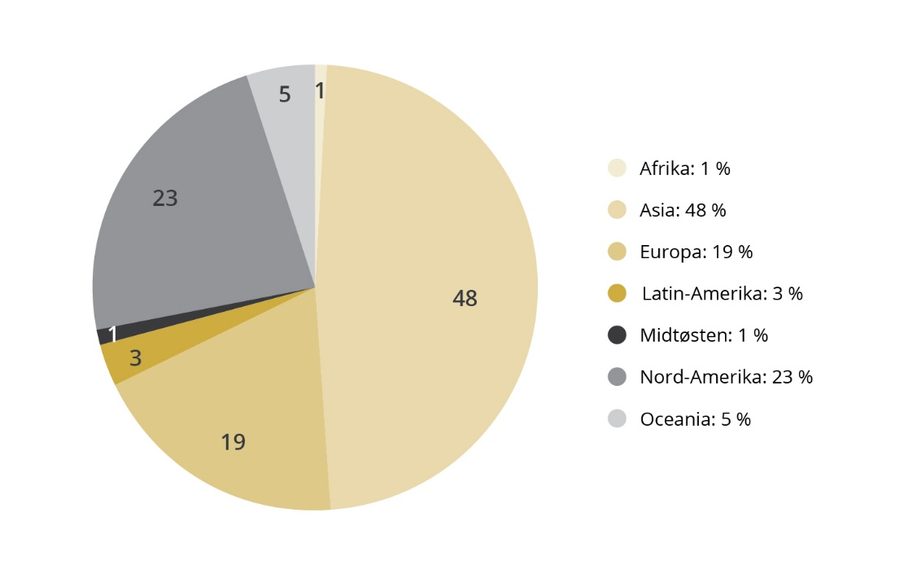

Regional fordeling av selskapene Etikkrådet hadde til vurdering

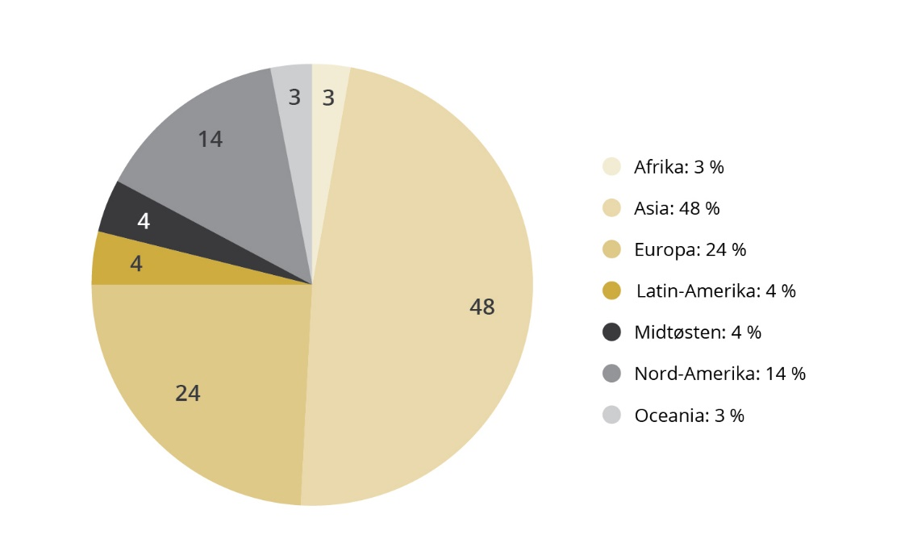

Figur 2.2 og 2.3 viser henholdsvis den regionale fordelingen av SPUs aksjeinvesteringer ved utgangen av 2022 og selskapene Etikkrådet har hatt til vurdering i løpet av året. Den geografiske fordelingen av selskapene som Etikkrådet utreder, varierer fra år til år. I 2022 var det større grad av samsvar mellom den regionale fordelingen av selskapene i fondet og fordelingen til selskapene Etikkrådet hadde til vurdering, enn det har vært de siste årene. En viktig grunn til dette er at det er en overvekt av selskaper fra Europa og USA blant selskapene som er tatt opp til vurdering som følge av endringene av retningslinjene i 2021.

For de nær 100 asiatiske selskapene som Etikkrådet har vurdert i 2022, gjelder de fleste sakene økonomisk samarbeid med militæret i Myanmar, skipsopphugging og tvangsarbeid. De asiatiske selskapene undersøkes ofte som ledd i en gjennomgang av temaer som Etikkrådet følger spesielt godt med på fordi den etiske risikoen er stor, men det er også selskaper som fanges opp i den generelle porteføljeovervåkningen. Ti av selskapene rådet har gitt tilrådning om i løpet av 2022 er asiatiske.

Rådet har i 2022 arbeidet med om lag 50 selskaper fra 14 ulike land i Europa. Som i 2021 er flest saker er knyttet til risikoen for korrupsjon og ulike menneskerettighetskrenkelser. Menneskerettighetssakene gjelder blant annet overvåkning, tvangsflytting og brudd på urfolks rettigheter.

For de nesten 40 selskapene som hører hjemme på det amerikanske kontinentet, gjelder om lag en tredjedel av undersøkelsene menneskerettighetskrenkelser, men ellers er sakene spredt jevnt på de fleste kriteriene. Samtlige selskaper som er utelukket for produksjon av cannabis, er fra Nord-Amerika.

Land med flest selskaper under utredning

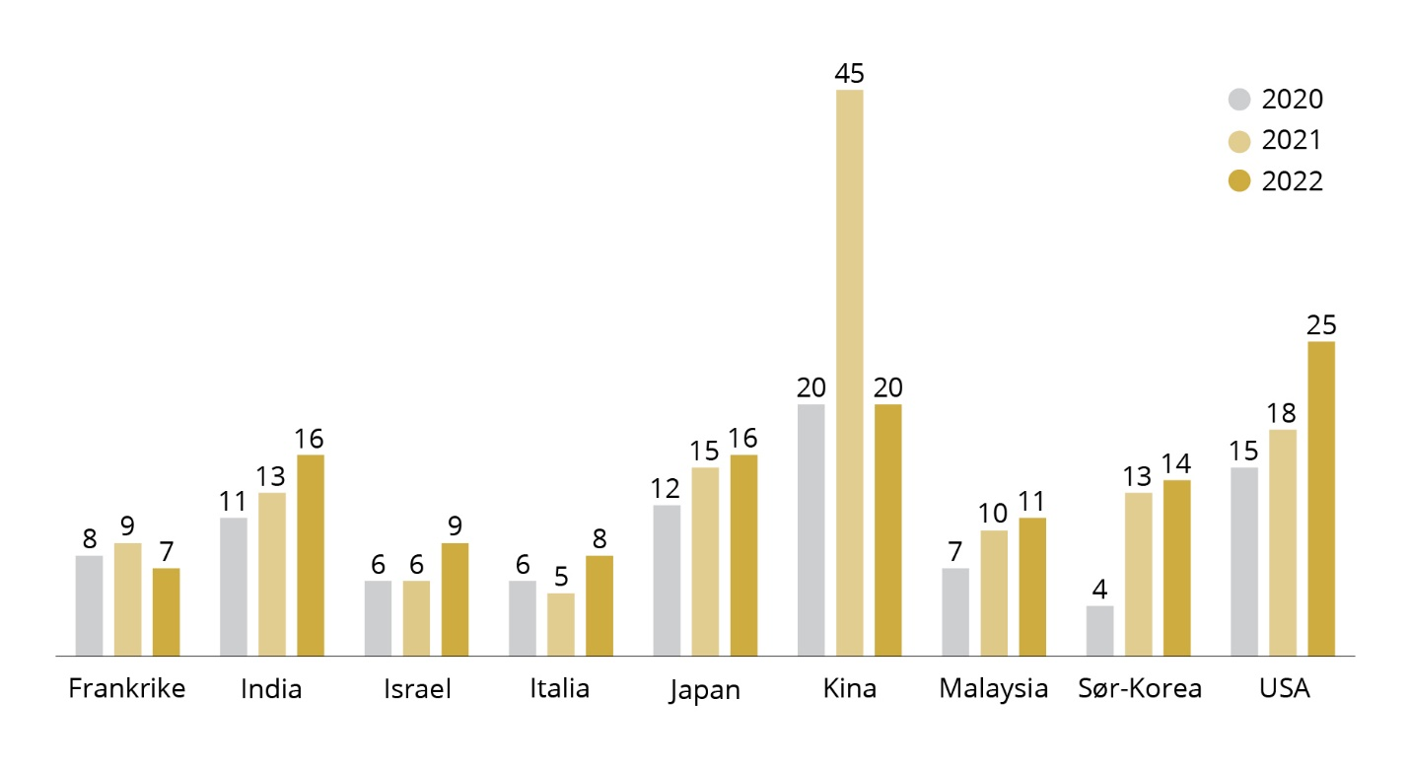

Figur 2.4 viser antall selskaper under utredning i 2020, 2021 og 2022 fra de ni landene hvorfra flest selskaper var under utredning i 2022. I 2021 var Thailand og Storbritannia med i en lignende oversikt.

Økningen i selskaper fra USA, som hadde flest selskaper under utredning i 2022, skyldes blant annet endringene i retningslinjene i 2021 ettersom USA både har flere selskaper som produserer tobakk eller cannabis, og mange store våpenprodusenter. I 2021 var det en markant økning i antall kinesiske selskaper under utredning. Dette var blant annet knyttet til undersøkelser av menneskerettighetskrenkelser i forbindelse med interneringen av uigurer i Xinjiang-provinsen og vurderinger av selskaper som produserer medisin der kroppsdeler fra truede dyrearter inngår. En god del av disse sakene ble avsluttet samme år, men arbeidet knyttet til tvangsarbeid i Xinjiang pågår fortsatt.

Etikkrådets arbeid fordelt på kriteriene

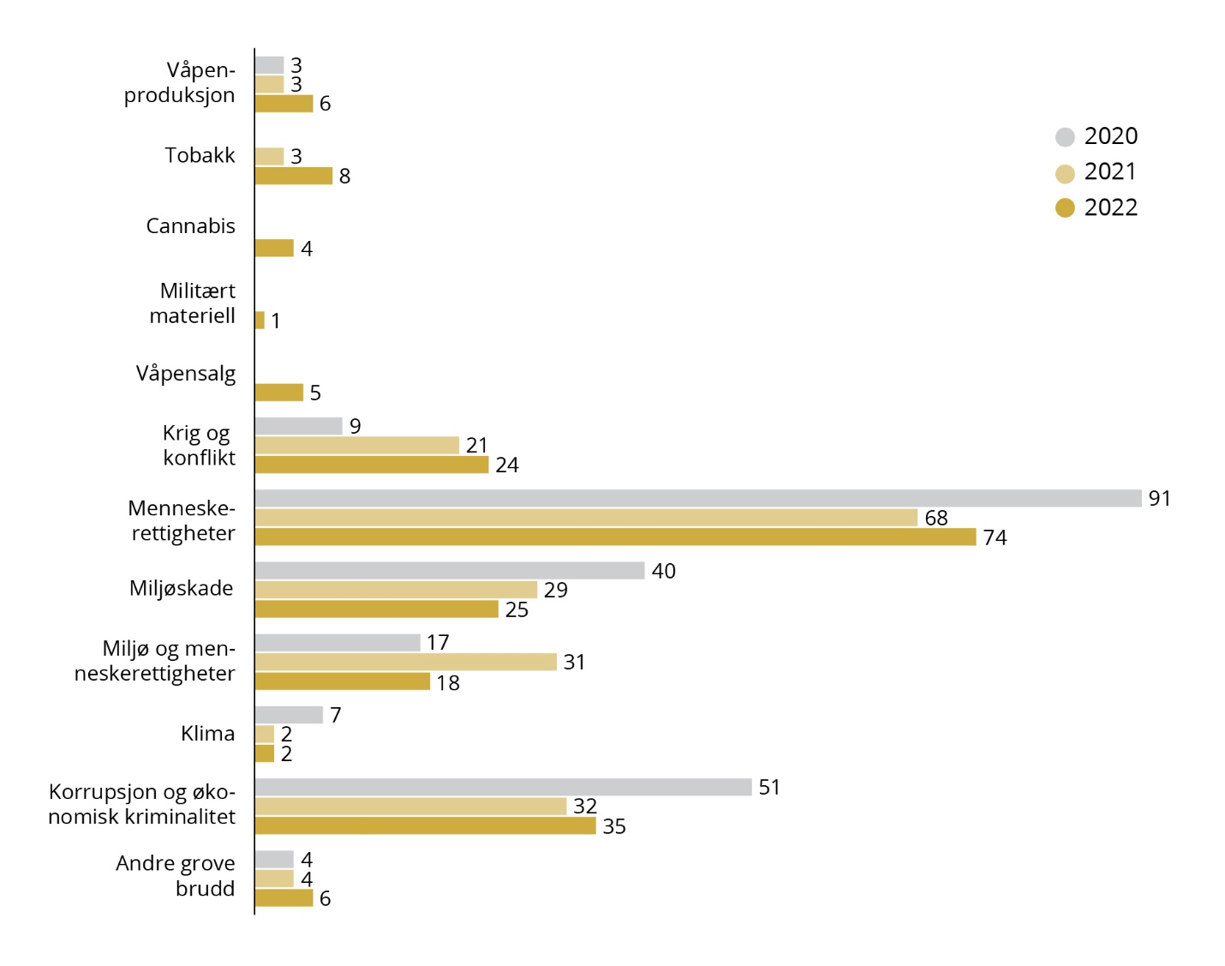

Arbeid under de ulike kriteriene

Figur 2.5 viser hvordan sakene Etikkrådet har arbeidet med, fordelte seg på utelukkelseskriteriene i 2022. Det har vært en betydelig økning av saker som er vurdert etter produktkriteriene på grunn av endringene i retningslinjene. Produksjon av cannabis og tobakk utgjør flesteparten av disse sakene, men det er også noen våpensaker.

Det er likevel fortsatt menneskerettighetssakene som dominerer. Mange saker har utgangspunkt i undersøkelser Etikkrådet selv initierer, for eksempel basert på antakelser om risikoen for tvangsarbeid i arbeidsintensive bransjer i noen land. Dermed undersøkes et stort antall selskaper innledningsvis. Først kartlegger rådet alle selskaper med en viss virksomhet som er eksponert for denne risikoen, og kontakter relevante selskaper for å få informasjon som kan bekrefte eller avkrefte Etikkrådets antakelser. Basert på selskapenes svar og informasjon fra andre kilder avgjør rådet så hvilke selskaper som skal utredes nærmere.

Noen enkeltsaker som blir utredet under menneskerettighetskriteriet, kan i utgangspunktet falle inn under flere av utelukkelseskriteriene selv om det er menneskerettighetskrenkelsene Etikkrådet fokuserer på. Et eksempel er aktiviteter som påvirker urfolksområder, der urfolk ikke har blitt tilstrekkelig konsultert og kan få sitt livsgrunnlag vesentlig forringet, samtidig som prosjektene som gjennomføres, forårsaker alvorlig miljøskade. Urfolks skånsomme bruk av naturen gjør at mange urfolksområder har store verneverdier og ressurser som ikke er utnyttet.

Under krig- og konfliktkriteriet har rådet vurdert en rekke saker hvor selskaper i fondet har økonomisk samarbeid med selskaper som er kontrollert av militæret i Myanmar. Det er også noen saker som er knyttet til virksomhet på Vestbredden.

Under miljøkriteriet har rådet fortsatt arbeidet med gruve- og industriforurensning, skade på verneområder og tap av biologisk mangfold. Mye av arbeidet er ledd i en systematisk kartlegging av utvalgte risikoområder, men to av de tre tilrådningene som ble gitt i 2022 under dette kriteriet, gjelder selskaper som er fanget opp i nyhetsovervåkningen.

Det har vært viktig for Etikkrådet å legge et godt grunnlag for arbeidet med utvidelsen av korrupsjonskriteriet til også å gjelde annen grov økonomisk kriminalitet. Flere finansinstitusjoner er nå under utredning for hvitvasking. Ellers gjelder en rekke av de nye sakene fra 2022 korrupsjon i telekomsektoren.

Under kriteriet for andre grove brudd på grunnleggende etiske normer har rådet sett på risiko for skade på kulturminner og ressursutvinning i tilknytning til Vest-Sahara.

Kontakt med selskaper

Figur 2.6 og 2.7 gir en oversikt over hvordan selskapene Etikkrådet har kontaktet, fordeler seg på region og utelukkelseskriterium i 2022. Etikkrådet har vært i kontakt med 71 selskaper og hatt møter med 14 av dem. Rådet kontakter selskaper som det etter innledende undersøkelser vil vurdere nærmere. Først ber rådet om informasjon fra selskapene som kan gi et bedre grunnlag for å vurdere deres virksomhet. Alle selskaper som utredes under atferdskriteriene, får anledning til å kommentere et utkast til tilrådning før Etikkrådet eventuelt gir sin anbefaling til Norges Bank.

Kontakt med selskaper fordelt på kriteriene

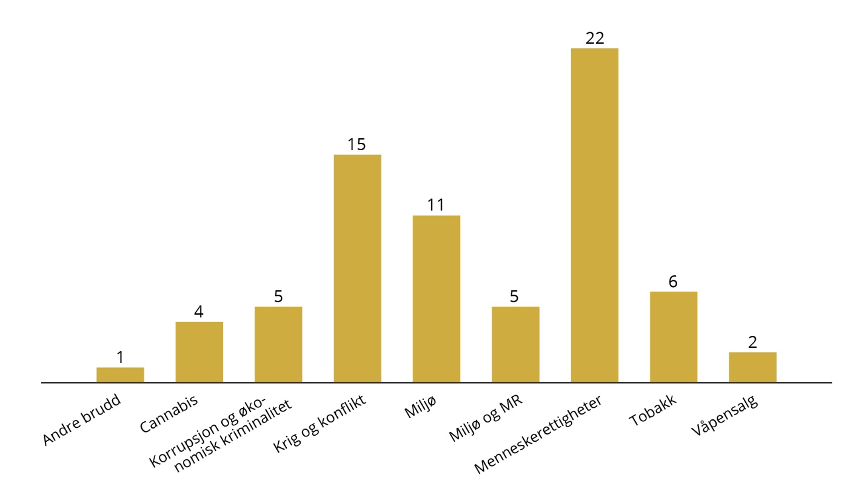

Kontakt med selskaper fordelt på regionene der selskapene hører hjemme

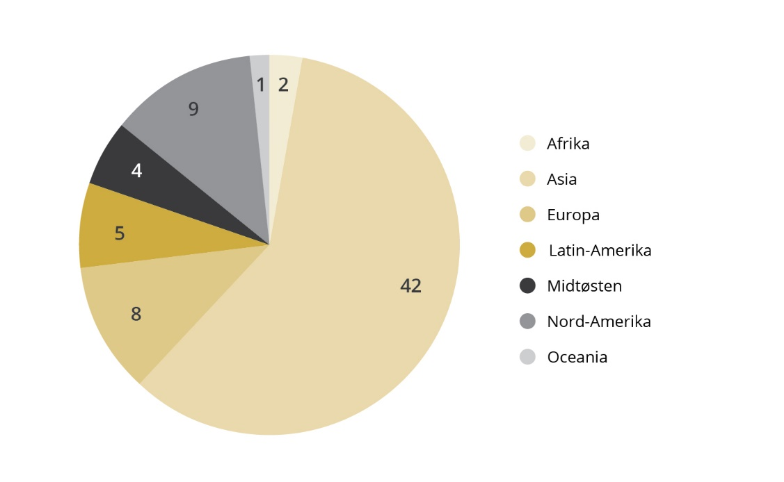

Etikkrådet legger vekt på informasjon fra selskaper, og i tråd med Etikkutvalgets utredning kan manglende svar fra selskaper bidra til å forsterke den etiske risikoen. De fleste selskaper svarer, men det er også noen unntak. Av de 71 selskapene Etikkrådet kontaktet i 2022, var det 23 selskaper som ikke svarte. Noen av disse ble kontaktet sent på året, slik at svar fortsatt kan ventes. Det ble i 2022 gitt tilrådning om utelukkelse av ti selskaper som ikke hadde besvart rådets henvendelse. Syv av dem ble utelukket på grunnlag av produksjon av tobakk eller cannabis.

Når Etikkrådet møter selskaper, skjer dette ofte sent i utredningsprosessen, gjerne på grunnlag av et utkast til tilrådning om utelukkelse, eller i forbindelse med observasjon. Figur 2.8 gir en oversikt over selskapene Etikkrådet møtte i 2022 og kriteriene de ble vurdert under. Tre av selskapene Etikkrådet møtte i 2022, står til observasjon.

Antall selskapsmøter fordelt på kriteriene

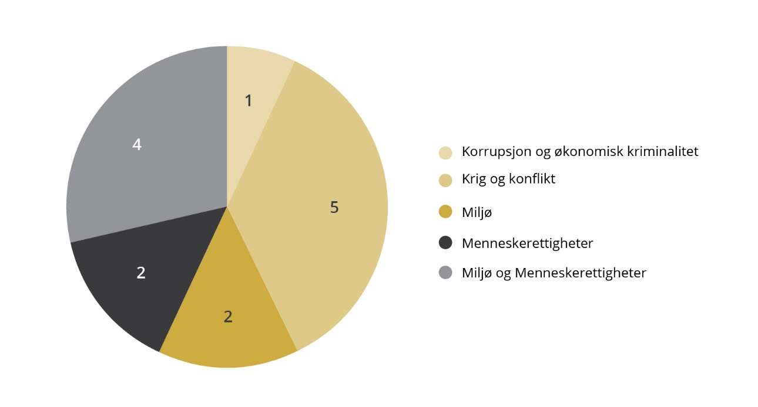

Revurdering av utelukkede selskaper

Et selskap blir ikke utelukket for en bestemt tidsperiode, og utelukkelsen kan oppheves så snart grunnlaget for utelukkelse faller bort. Etikkrådet undersøker årlig om de utelukkede selskapene fortsatt eier virksomheten eller produserer produktene som førte til utelukkelse. Dersom selskaper ber om det, eller hvis det er indikasjoner på vesentlige endringer, gjøres det grundigere undersøkelser. Hvis et selskap har gjennomført tiltak som har ført til tilstrekkelige forbedringer i forholdene utelukkelsen er basert på, avgir Etikkrådet en tilrådning om å oppheve utelukkelsen. Forbedringene må kunne observeres i praksis og ikke bare i selskapets strategier eller planer. En vanlig årsak til at Etikkrådet anbefaler å oppheve utelukkelsen av et selskap, er at selskapet har avsluttet eller avhendet den delen av virksomheten som utgjorde utelukkelsesgrunnlaget.

I 2022 har Etikkrådet anbefalt å oppheve utelukkelsen av ett selskap. Norges Bank fulgte rådets anbefaling og opphevet også utelukkelsen av et selskap basert på en tilrådning fra 2021. Selskaper som er tatt av børs, blir tatt av listen over utelukkede selskaper uten at tilrådningen blir opphevet.

# Produktkriteriene



§ 3. Kriterier for produktbasert observasjon og utelukkelse av selskaper

(1) Fondet skal ikke være investert i selskaper som selv eller gjennom enheter de kontrollerer:

a. utvikler eller produserer våpen eller sentrale komponenter til våpen som ved normal anvendelse bryter med grunnleggende humanitære prinsipper, herunder biologiske våpen, kjemiske våpen, kjernevåpen, ikke-detektbare fragmenter, brannvåpen, blindende laservåpen, antipersonellminer og klaseammunisjon.

b. produserer tobakk eller tobakksvarer

c. produserer cannabis til rusformål.

(2) Observasjon eller utelukkelse kan besluttes for gruveselskaper og kraftprodusenter som selv eller konsolidert med enheter de kontrollerer enten:

d. får 30 pst. eller mer av sine inntekter fra termisk kull,

e. baserer 30 pst. eller mer av sin virksomhet på termisk kull,

f. utvinner mer enn 20 millioner tonn termisk kull per år, eller

g. har en kraftkapasitet på mer enn 10 000 MW fra termisk kull.

Under produktkriteriene har Etikkrådet 2022 arbeidet mest med implementeringen av endringene i retningslinjene fra 2021. Produksjon av cannabis til rusformål ble da tatt inn som nytt utelukkelseskriterium. Videre kan Etikkrådet for produktkriteriene nå vurdere selskaper som er i referanseporteføljen, men som fondet ikke er investert i. Et formål med å utelukke slike selskaper er å få selskapene ut av referanseindeksen som bankens forvaltningsresultater måles mot. Dette skjer bare hvis selskaper blir utelukket gjennom en formell beslutning om utelukkelse.

I praksis vil Etikkrådet bare vurdere selskaper som ikke er i fondet, hvis Norges Bank ber om det. Banken har i løpet av året gjort Etikkrådet oppmerksom på flere slike selskaper. I 2022 har fire selskaper blitt utelukket for produksjon av cannabis og tre for produksjon av tobakk.

I forbindelse med endringene i retningslinjene i 2021 ble det også klargjort at produksjon av plattformer til kjernevåpen skal kunne føre til utelukkelse fra fondet hvis plattformenes eneste formål er å føre kjernevåpen. I praksis er dette snakk om ubåter. Vurderingen av aktuelle selskaper vil fortsette i 2023.

Det løpende arbeidet under produktkriteriene består i å ta stilling til saker som kommer opp gjennom porteføljeovervåkningen. Det fanges hvert år opp en del saker som gjelder selskaper som enten har sluttet med produksjon av våpentyper de er utelukket for, eller som har startet produksjon av nye våpentyper som må vurderes opp mot retningslinjene.

Når det gjelder kullkriteriet, har Norges Bank i henhold til retningslinjene anledning til å treffe beslutninger om observasjon og utelukkelse av selskaper uten tilrådning fra Etikkrådet. Det er avtalt en arbeidsdeling mellom Norges Bank og Etikkrådet som innebærer at banken identifiserer og vurderer selskaper som faller inn under kriteriet. Etikkrådets konsulent rapporterer likevel til rådet om selskaper som kan falle inn under kriteriet, og rådet deler relevant informasjonen med banken.

# Menneskerettigheter, rettigheter i krig og konflikt



I retningslinjenes § 4 heter det at: «Observasjon eller utelukkelse kan besluttes for selskaper der det er en uakseptabel risiko for at selskapet medvirker til eller selv er ansvarlig for:

1. grove eller systematiske krenkelser av menneskerettighetene.
2. alvorlige krenkelser av individers rettigheter i krig eller konfliktsituasjoner».

I 2022 har Etikkrådet arbeidet med et bredt spekter av menneskerettighetssaker. Noen saker gjelder problemstillinger som Etikkrådet har arbeidet med i mange år, og som alltid vil være en viktig del av rådets arbeid. Dette gjelder for eksempel grove eller systematiske brudd på arbeidstakerrettigheter, herunder arbeidsforhold som grenser til tvangsarbeid. Rådet har også arbeidet med temaer som er nyere for rådet, for eksempel brudd på ytringsfriheten og menneskerettighetsbrudd muliggjort av overvåkning.

Etikkrådet har fortsatt å bruke mye tid og ressurser på å vurdere selskaper som samarbeider med selskaper som er eiet av eller kontrollert av det militære i Myanmar. Vurderingene gjøres etter krig- og konfliktkriteriet. Under dette kriteriet har rådet også fortsatt arbeidet med å vurdere selskaper som har virksomhet på Vestbredden.

## Grove eller systematiske krenkelser av menneskerettighetene

De fleste menneskerettighetssakene Etikkrådet har hatt til vurdering i 2022, gjelder brudd på arbeidstakerrettigheter. Mange har blitt oppmerksom på arbeidsforholdene som migrantarbeidere ofte blir utsatt for, i forbindelse med fotball-VM i Qatar i 2022. Rekrutteringsavgifter, tilbakeholdelse av identitetspapirer og begrensninger på muligheten til å skifte jobb kan sette dem i en tvangssituasjon der de må akseptere lønns- og arbeidsvilkår som er dårligere enn forespeilet og kan sette liv og helse i fare. Etikkrådet har i flere år undersøkt migrantarbeideres arbeidsforhold, ikke bare hos selskaper med virksomhet i Qatar, men også i andre land der det er mange migrantarbeidere.

I 2021 og 2022 har Etikkrådet fokusert på gummihanskeindustrien i Malaysia som produserer 65 prosent av verdens gummihansker. De største produsentene i verden er malaysiske eller har fabrikker der, og det har i de siste årene vært rapportert om arbeidsforhold som grenser til tvangsarbeid hos flere av selskapene.

Etikkrådet anbefalte i 2022 å utelukke det malaysiske selskapet Supermax Corp Bhd blant annet fordi migrantarbeidere hadde betalt høye rekrutteringsavgifter og blitt utsatt for et omfattende system av straff og bøter, svært lange arbeidsdager og begrenset bevegelsesfrihet. Selskapet bidro heller ikke i særlig grad med å gi informasjon til Etikkrådet i utredningsprosessen. Dette tilsa etter Etikkrådets mening at risikoen for systematiske brudd på arbeidstakerrettigheter ville vedvare. Fordi selskapet hadde varslet offentlig at det ville gjennomføre forbedringer, besluttet Norges Bank å sette selskapet til observasjon. En annen gummihanskeprodusent som rådet fikk undersøkt, hadde kompensert arbeiderne for betalte rekrutteringsavgifter, forbedret arbeidsforholdene og fått på plass prosedyrer for å unngå at arbeiderne måtte betale rekrutteringsavgifter i fremtiden. Rådet vurderte derfor risikoen for tvangsarbeid i dette selskapet som liten. Etikkrådet har så langt vurdert fem selskaper som produserer gummihansker.

Det har vært stor oppmerksomhet internasjonalt om migrantarbeideres arbeidsvilkår i denne bransjen. Sivilsamfunnet har aksjonert, enkelte land har innført importrestriksjoner for noen av selskapene, og mediene har rapportert. Dette ser ut til å ha bidratt til forbedringer i arbeidsforholdene. Migrantarbeidere blir imidlertid også utsatt for arbeid som grenser til tvangsarbeid i andre bransjer og i andre land. Etikkrådet vil fortsette å undersøke selskaper i fondet der risikoen for slike brudd på arbeidstakerrettigheter er stor.

Etikkrådet begynte i 2019 en kartlegging av selskaper i fondet som medvirker til grove menneskerettighetsbrudd gjennom utvikling og salg av overvåkningsteknologi. Utredningen fokuserer på selskaper der informasjon som er innhentet ved bruk av deres systemer, har muliggjort svært grove normbrudd, slik som drap, tortur og vilkårlig fengsling. I 2022 ble det israelske selskapet Cognyte Software Ltd utelukket fra SPU. Flere av statene som skal være blant selskapets kunder, er anklaget for svært grove menneskerettighetsbrudd som bortføring, tortur og andre former for mishandling rettet mot sårbare grupper, inkludert seksuelle minoriteter. Rådet mente at dette måtte ha vært kjent for selskapet, og at overvåkning av politiske motstandere og minoriteter var en påregnelig risiko ut fra produktene og tjenestene selskapet tilbyr.

Etikkrådet har siden 2020 kartlagt risikoen for at selskaper i fondet medvirker til menneskerettighetsbrudd mot uighurene i Kina. Meldingen om forvaltningen av SPU 2021, Meld. St. 24 (20-21), drøfter selskaper der risikoen er stor for at de medvirker til svært grove normbrudd, samtidig som informasjonstilgangen er begrenset. Der det er lite selskapsspesifikk informasjon og betydelig risiko for grove normbrudd, skal Etikkrådet kunne legge vekt på risikovurderinger for land og bransje. Mangel på informasjon kan bidra til å gjøre risikoen uakseptabel, særlig dersom et selskap viser manglende vilje til å svare på Etikkrådets henvendelser. Samtidig skal alle selskaper vurderes individuelt og med grundighet.[1] Ettersom det er vanskelig for Etikkrådet å gjøre egne undersøkelser av selskapers medvirkning til menneskerettighetskrenkelser i Kina, må vurderingene her baseres på offentlig tilgjengelig informasjon i kombinasjon med risikovurderinger.

I august 2022 publiserte FNs Høykommissær for menneskerettigheter en rapport som slo fast at det har vært grove menneskerettighetsbrudd mot uighurene knyttet til det kinesiske myndigheter karakteriserer som «anti-ekstremismestrategi» og «fattigdomsbekjempelse.»[2] Rapporten bekreftet informasjon som sivilsamfunnet og vitneutsagn fra uighurene allerede hadde pekt på, om tvangsarbeid, undertrykkelse av minoriteter, vilkårlig arrest, tortur og forfølgelse. Offentlig tilgjengelig informasjon identifiserte flere selskaper som med stor sannsynlighet var involvert i slike normbrudd. I 2022 ble det kinesiske selskapet Li-Ning utelukket fra SPU på grunnlag av risikoen for at det medvirker til tvangsarbeid.

En ny sakstype for Etikkrådet i 2022 var selskapers medvirkning til brudd på ytringsfriheten. Det statskontrollerte polske energiselskapet Polski Koncern Naftowy Orlen SA ble i februar 2023 satt til observasjon på grunnlag av en tilrådning fra Etikkrådet fra 2022. Selskapet kjøpte i 2020 avisutgiveren Polska Press. Oppkjøpet ga Orlen kontroll over de fleste regionale avisene i Polen i tillegg til et stort antall lokale mediehus og nettbaserte portaler. Tilrådningen gjelder risikoen for at selskapet gjennom oppkjøpet medvirker til å begrense pressefriheten, og dermed ytringsfriheten, i Polen. Demokrati og pressefrihet er nærmere omtalt i kapittel 6.

Også i 2022 var det flest menneskerettighetssaker blant sakene Etikkrådet fanget opp gjennom porteføljeovervåkningen. Av temaer rådet har arbeidet med i 2022, men som så langt ikke har resultert i en tilrådning om utelukkelse eller observasjon, kan nevnes brudd på urfolks rettigheter i forbindelse med naturressursutvinning, seksuell trakassering på arbeidsplassen og sikkerhetsstyrkers bruk av vold i forbindelse med landkonflikter.

## Alvorlige krenkelser av individers rettigheter i krig eller konfliktsituasjoner

Det har vært en markant økning av saker som vurderes etter dette kriteriet de siste par årene. En tilspissing av flere konflikter medvirker til dette. Omfanget av saker Etikkrådet må vurdere, blir mest påvirket når utviklingen i områder der mange selskaper i fondet opererer, går i feil retning, og når overgrepene mot sivilbefolkningen er særlig grove.

De fleste av disse sakene i 2022 gjelder selskaper som har tilknytning til militærregimet i Myanmar. Etikkrådet har i 2022 gitt råd om å utelukke tre slike selskaper. Dette kommer i tillegg til to selskaper som er vurdert etter det nye våpensalgkriteriet, der tilrådningene allerede er offentliggjort. Det er gjort nærmere rede for Etikkrådets arbeid med og vurdering av selskaper med tilknytning til militærregimet i Myanmar nedenfor.

Etikkrådet har også fortsatt utredningen av selskaper med tilknytning til Vestbredden. Her er vurderingstemaet om selskaper medvirker til den folkerettsstridige okkupasjonen.

Etikkrådet har foreløpig ikke vurdert noen selskaper for medvirkning til folkerettsbrudd i Ukraina. En årsak er at russiske selskaper skal ut av fondet så snart dette blir praktisk mulig. Det har dermed ingen hensikt for Etikkrådet å vurdere russiske selskaper.

# Selskapers økonomiske samarbeid med militæret i Myanmar

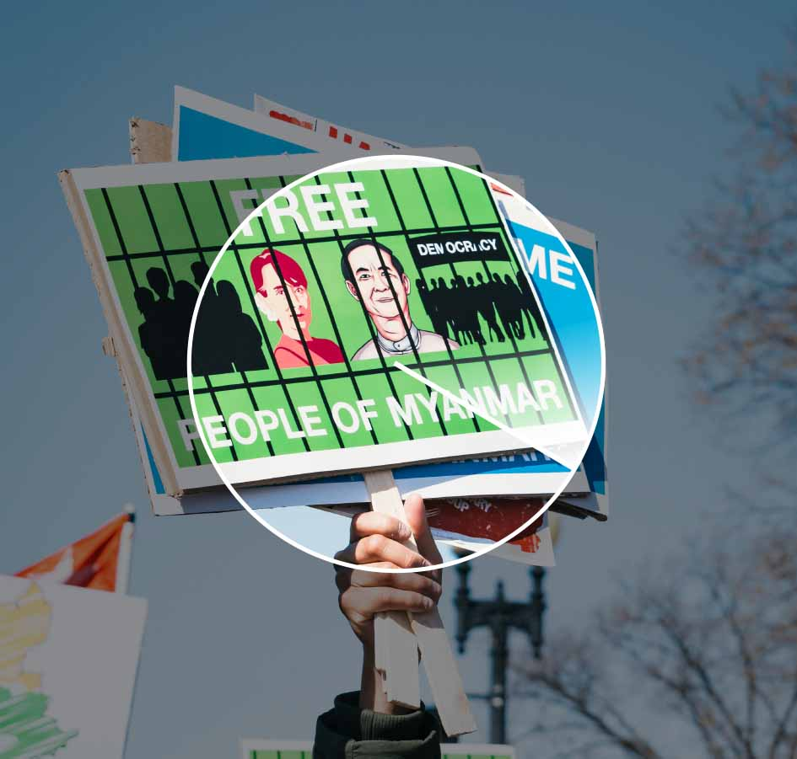

Militæret i Myanmar gjennomførte 1. februar 2021 et militærkupp. Hundretusener av sivile har gjort motstand mot kuppet gjennom boikotter, streiker og demonstrasjoner over hele landet. Motstanden er blitt møtt med voldelige reaksjoner fra militæret, og flere tusen mennesker er blitt drept etter at generalene tok makten.

I enkelte områder har motstanden mot regimet utviklet seg til å bli en væpnet konflikt. Militæret i Myanmar har også i mange år før kuppet begått ekstreme overgrep mot sivilbefolkningen. FNs høykommissær for menneskerettigheter har i flere år rapportert om den forferdelige situasjonen til det muslimske rohingya-samfunnet, som militæret har fortsatt å forfølge. På grunnlag av slike overgrep pågår det saker i Den internasjonale domstolen for brudd på folkemordkonvensjonen og i Den internasjonale straffedomstolen for forbrytelser mot menneskeheten.

FNs høykommissær for menneskerettigheter har gjentatte ganger appellert til næringslivet med virksomhet i Myanmar om ikke å samarbeide med selskaper som er kontrollert av militæret, og å unngå at forretningsvirksomheten bidrar til å styrke militæret finansielt. Både EU og Norge har innført sanksjoner mot flere militærkontrollerte selskaper begrunnet med at inntektene fra disse selskapene øker militærets evne til å begå overgrep.

Gjennom et nettverk av selskaper kontrollerer regimet viktige deler av økonomien i landet. I 2019 publiserte FNs granskingsgruppe (the Independent International Fact Finding Mission on Myanmar) flere rapporter om de økonomiske interessene til militæret. Rapportene kartla blant annet deres økonomiske aktivitet gjennom de to militæreide konglomeratene Myanmar Economic Corporation (MEC) and Myanma Economic Holdings Limited (MEHL). MEC er eid og kontrollert av forsvarsdepartementet i Myanmar, mens MEHL er eid og blir drevet av tidligere generaler og militære enheter og er under sterk innflytelse av den øverste militære ledelsen i Myanmar.

Etikkrådet har i 2022 fortsatt arbeidet med å kartlegge forretningsvirksomheten til selskaper i fondet som har virksomhet i landet. Gjennomgangen viser at mange selskaper har stanset pågående prosjekter, trukket virksomheten ut av landet eller varslet at de vil komme til å gjøre det. Etikkrådet er i dialog med flere selskaper for å få mer informasjon om hvordan de arbeider for å unngå at forretningsvirksomheten medvirker til overgrep som militæret er ansvarlig for. Relativt få selskaper har gjort grundige aktsomhetsvurderinger, og i de fleste tilfellene vil selskapene uansett neppe ha tilstrekkelig innflytelse til å hindre nye krenkelser så lenge militæret har makten i landet. Etter rådets oppfatning vil selskapene i denne situasjonen ikke ha andre muligheter enn å trekke seg ut av landet for å unngå medvirkning til normbrudd. På grunn av den særlige risikoen for å medvirke til alvorlige normbrudd i krig og konfliktområder legger rådet til grunn at selskaper som har virksomhet i slike områder, må utvise en særlig aktsomhet.

I 2022 har Etikkrådet gitt tre tilrådninger om utelukkelse av selskaper som har virksomhet i Myanmar under krig- og konfliktkriteriet. To selskaper har stått til observasjon siden 2021. Etikkrådet har særlig vurdert om selskapene har et forretningssamarbeid med militærkontrollerte enheter, om dette samarbeidet kan ha strategisk betydning, og i hvilken grad selskapenes forretningsvirksomhet i Myanmar bidrar til å styrke militærets finansielle kapasitet. Etikkrådets tilrådning om det thailandske oljeselskapet PTT plc og datterselskapet PTTOR som ble offentliggjort i 2022, er både basert på PTTORs forretningssamarbeid med MEC og de inntektene fra olje- og gassvirksomheten som PTT genererer for regimet. Ettersom inntektene fra olje- og gassutvinning i Myanmar utgjør regimets største inntektskilde, er det dette bidraget som rådet mener er det viktigste elementet i PTTs medvirkning til de grove overgrepene som militæret er ansvarlig for.

# Demokrati og pressefrihet



I rapporten Freedom in the World 2022 slås det fast at demokrati som styreform har vært i kontinuerlig tilbakegang gjennom de siste 16 årene, samtidig som autoritære regimer har vært på fremmarsj. I tillegg til at slike regimer angriper fundamentale friheter i sine egne land, har man også sett en utvikling hvor disse i økende grad støtter hverandre gjennom «antidemokratiske allianser». Ifølge Freedom House er det nå kun 20 prosent av verdens befolkning som lever i helt frie land.[3]

Noen av forutsetningene for et fungerende demokrati er frie valg, systemer og institusjoner som sikrer maktbalanse og transparens, samt mekanismer som sikrer mot politisk kontroll av medier og domstoler. Det er mange eksempler på at ytringsfrihet og pressens frihet angripes, eller at regimer forsøker å ta kontroll på mediene. Dette skjer gjennom rettssystemet, gjennom lovendringer, gjennom oppkjøp, gjennom forskjellige former for trakassering og gjennom propaganda og desinformasjon. I World Press Freedom Index, som utarbeides av Reporters Without Borders (RSF), ble pressefriheten vurdert som «god» i kun åtte av 180 land i 2022.[4] Ifølge UNESCOs World trends in freedom of expression and media development-rapport har 85 prosent av verdens befolkning opplevd en nedgang i pressefriheten i hjemlandet i løpet av de siste fem årene.[5]

Nedgangen i pressefriheten må også antas å ha en negativ effekt på områdene som er dekket av SPUs etiske retningslinjer, ettersom det fører til at færre alvorlige forhold blir avdekket, og at færre av de involverte blir ansvarliggjort. Det gjør det også vanskeligere for Etikkrådet å innhente informasjon om mulige normbrudd begått av selskaper i fondet.

Etikkrådets tilrådning av oktober 2022 om å sette det polske energiselskapet Polski Koncern Naftowy Orlen SA (Orlen) til observasjon, må delvis ses mot denne bakgrunn. Utgangspunktet for tilrådningen var Orlens oppkjøp av avisutgiveren Polska Press og de mulige implikasjonene dette kan få for pressefrihet i Polen. Oppkjøpet av Polska Press gir Orlen kontroll over de fleste regionale avisene i landet i tillegg til et stort antall lokale mediehus og nettbaserte portaler. En rekke sentrale aktører har pekt på at statens eierskap i Orlen gjør at Polska Press vil kunne utsettes for politisk påvirkning, og at oppkjøpet derfor har en negativ virkning på ytringsfriheten. Denne kritikken inngår også i en kontekst der pressefriheten i landet er minkende.

Dette er den første saken der Etikkrådet vurderer redusert eller manglende ytringsfrihet som tema for brudd på menneskerettighetskriteriet. Ytringsfrihet og herunder pressefrihet er omfattet både av Den internasjonale konvensjonen om sivile og politiske rettigheter og av Den europeiske menneskerettighetskonvensjonen.

Tap av ytringsfrihet og derav risiko for politisk påvirkning er særlig alvorlig i forbindelse med valg, og Etikkrådet har merket seg at flere aktører har gitt uttrykk for alvorlig bekymring for uavhengigheten til Polska Press-publikasjonene i forbindelse med valget i 2023. I hvilken grad denne risikoen vil materialisere seg, er foreløpig usikkert. På grunn av usikkerheten om utviklingen fremover i tid anbefalte Etikkrådet å sette selskapet til observasjon.

# Selskapers våpensalg til visse stater

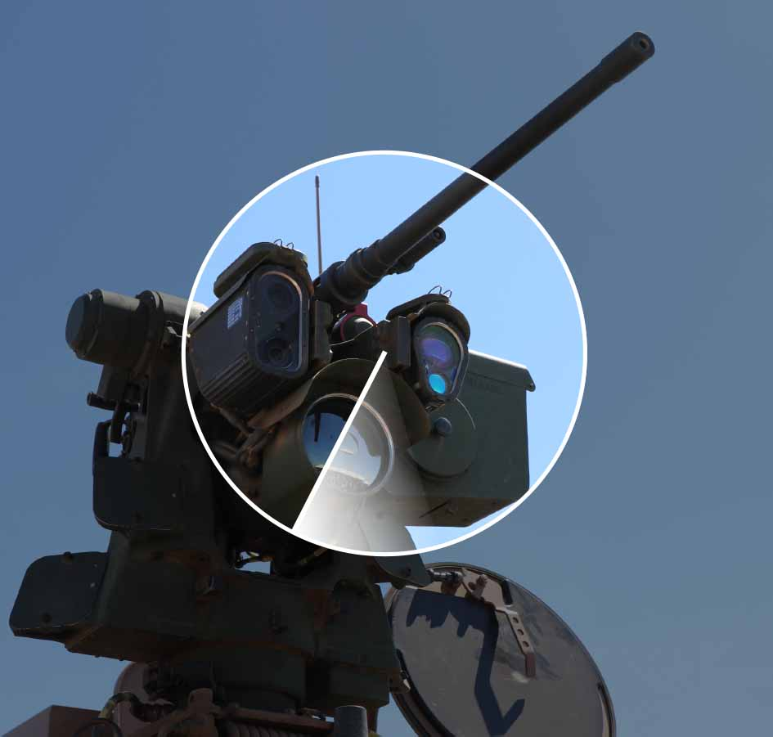

«Observasjon eller utelukkelse kan besluttes for selskaper der det er en uakseptabel risiko for at selskapet medvirker til eller selv er ansvarlig for: […]

c. salg av våpen til stater i væpnede konflikter som benytter våpnene på måter som utgjør alvorlige og systematiske brudd på folkerettens regler for stridighetene

d. salg av våpen eller militært materiell til stater som er omfattet av ordningen for statsobligasjonsunntak omtalt i mandatet for forvaltningen av Statens pensjonsfond utland § 2-1 andre ledd bokstav c»

Høsten 2021 ble SPUs etiske retningslinjer utvidet med et nytt kriterium som gjelder selskapers salg av våpen til krigførende stater. Dette kom i tillegg til de eksisterende kriteriene som gjelder selskapers produksjon og salg av våpen. Utelukkelse av selskaper som produserer eller selger våpen, kan nå vurderes etter tre kriterier i retningslinjene.

Tre kriterier for utelukkelse basert på produksjon eller salg av våpen

|  |  |  |
| --- | --- | --- |
|  | Kriteriet gjelder selskaper som... | Merknad |
| § 3-1 a | … utvikler eller produserer våpen som ved normal anvendelse bryter med humanitære prinsipper for krigføring, herunder biologiske våpen, kjemiske våpen, kjernevåpen, ikke-detektbare fragmenter, brannvåpen, blindende laservåpen, antipersonellminer og klaseammunisjon. | Produktkriterium, utelukkelse skal anbefales.  I praksis rammer kriteriet for tiden selskapers produksjon av kjernevåpen og klasevåpen.  Anvendes på selskaper uavhengig av omfanget av produksjonen.  Mest krevende: Avgrensning mht. kjernevåpenproduksjon. |
| § 4 c | … selger våpen til stater i væpnede konflikter som benytter våpnene på måter som utgjør alvorlige og systematiske brudd på folkerettens regler for stridighetene. | Adferdskriterium, utelukkelse eller observasjon kan anbefales.  Gjelder salg til stater i pågående konflikter hvor grove brudd på folkeretten er påregnelige. Etikkrådet må vurdere hvilke stater dette er.  Gjelder i første rekke salg av våpentyper som kan ramme sivile. |
| § 4 d | … selger våpen eller militært materiell til stater som er omfattet av ordningen for statsobligasjonsunntak. | Adferdskriterium, utelukkelse eller observasjon kan anbefales.  Gjelder salg til stater på en liste som Finansdepartementet har bestemt. For tiden: Russland, Belarus, Syria, Iran og Nord-Korea. |

Det er naturlig å se praktiseringen av § 4 c og § 4 d i sammenheng, ettersom begge gjelder selskapers salg av våpen til visse stater. Det er likevel noen sentrale forskjeller mellom kriteriene:

* For § 4 c er det opp til Etikkrådet å vurdere salg til hvilke stater kriteriet skal anvendes på. For § 4 d er det Finansdepartementet som bestemmer hvilke stater det gjelder.
* § 4 c gjelder salg av våpen til stater som er i væpnet konflikt. Dette er ikke et krav i § 4 d.
* For § 4 c er hvordan våpnene blir brukt av mottakerstaten sentralt i vurderingen. For § 4 d er det ingen krav til vurdering av hvorvidt eller hvordan våpnene brukes.
* Av forarbeidene til § 4 c fremgår det at kriteriet i første rekke vil gjelde våpen som er av en slik type at de vil kunne ramme sivile. § 4 d omfatter alle typer våpen og militært materiell.

Etikkrådet bestemte høsten 2021 å starte arbeidet med § 4 c ved å gjøre en systematisk gjennomgang av pågående konflikter hvor det foregår grove og systematiske brudd på humanitærretten, og deretter identifisere eventuelle selskaper som selger våpen til partene i disse konfliktene. På oppdrag fra Etikkrådet utarbeidet Geneva Academy of International Humanitarian Law and Human Rights rapporten «Survey of Current Armed Conflict and International Humanitarian Law». Rapporten gir en grundig gjennomgang av pågående, væpnede konflikter og en vurdering av i hvor stor grad humanitærrettens regler overholdes i de forskjellige konfliktene.

På bakgrunn av rapporten besluttet rådet i første omgang å undersøke selskaper i SPU med hensyn til eventuelle våpensalg til statene Saudi-Arabia, Forente arabiske emirater (UAE), Etiopia, Libya og Myanmar. Så langt er det gitt tilrådninger om utelukkelse av to selskaper som leverer våpen til myndighetene i Myanmar.

Stockholm International Peace Research Institute (SIPRI) kartlegger våpensalg mellom stater som en del av sin virksomhet. SIPRIs database inneholder informasjon på land-nivå om selger og mottaker, typebetegnelse for våpnene, kvantum bestilt og levert, og årstall for bestilling og leveranser.

SIPRIs databaser inneholder derimot ikke informasjon om hvilke selskaper som har produsert våpnene. Videre inneholder databasene heller ingen vurdering av om det er våpentyper som spesielt kan brukes til å ramme sivile. Med utgangspunkt i informasjonen i SIPRIs database for årene 2019-2021 har Etikkrådet selv vurdert dette.

Vurderingen av hvilke våpentyper som særlig kan ramme sivile, er gjort skjønnsmessig. I tabellen nedenfor er det både tatt med de våpentyper som klart må sies å falle i denne kategorien (bomber, missiler for bruk mot bakkemål), og våpentyper som kanskje kan sies å falle i en slik kategori, slik som kampfly, stridsvogner og andre væpnede kjøretøy.

De fleste våpenleveranser til de aktuelle statene gjelder våpentyper som ikke er ansett særlig å kunne ramme sivile. Dette er marinefartøy og våpen som er ment brukt mot skip, undervannsbåter og fly. Videre er det militært materiell av typen transportfly, radarsystemer, lastebiler etc.

Våpenleveranser til visse stater

|  |  |  |  |  |
| --- | --- | --- | --- | --- |
| Leveranser til | Antall våpenleveranser 2019–2021 | Hvorav leveranse av våpentyper som særlig kan ramme sivile | Hvorav leverandør er i SPU | Hvorav unike selskaper |
| Saudi-Arabia | 60 | 23 | 6 | 3 |
| UAE | 25 | 7 | 1 | 1 |
| Etiopia | 7 | 4 | 0 | 0 |
| Libya | 4 | 2 | 0 | 0 |
| Myanmar | 11 | 4 | 2 | 2 |
| SUM | 107 | 43 | 9 | 6 |

Det er for perioden 2019–2021 til sammen funnet 107 avtaler om leveranser av våpen til statene Saudi-Arabia, Forente arabiske emirater (UAE), Etiopia, Libya og Myanmar, altså statene som Etikkrådet i første omgang har besluttet å vurdere under § 4 c.

43 av avtalene gjelder våpentyper som sikkert eller kanskje kan ramme sivile. Av disse finner vi ni leveranser foretatt av selskaper i SPU. Ettersom samme selskap både kan ha flere leveranser til samme land, og dessuten leveranser til flere aktuelle land, er antall unike, aktuelle selskaper seks.

Til Saudi-Arabia er det tre selskaper som står for seks leveranser. Ett av selskapene er også leverandør til UAE. Ytterligere to selskaper har levert våpen til Myanmar, og ett selskap er leverandør bare til UAE.

To selskaper som solgte våpen til myndighetene i Myanmar, ble i 2023 utelukket under det nye kriteriet etter anbefaling fra Etikkrådet. Etikkrådet har merket seg at USA nylig har endret politikk når det gjelder salg av våpen til partene i Jemen-konflikten, slik at lisensene for eksport av de aktuelle våpentypene til bl.a. Saudi-Arabia er trukket tilbake. Hensikten er å ikke levere våpen av typen som i særlig grad har rammet sivile. Dette har betydning for Etikkrådets vurdering av fremtidig risiko knyttet til selskapers salg av slikt materiell.

Når det gjelder retningslinjenes § 4 d, har Etikkrådet ikke identifisert noen selskaper i SPUs portefølje som selger våpen til stater som er omfattet av statsobligasjonsunntaket, altså Russland, Belarus, Syria og Nord-Korea. Det er kjent at Russland har solgt våpen til Belarus og Syria, men SPU har ingen investeringer i russisk våpenindustri, og uansett har Finansdepartementet besluttet at fondet skal trekke seg ut av alle investeringer i russiske foretak. Videre er det rapportert at Russland i forbindelse med krigen i Ukraina kjøper militært materiell fra Iran og Nord-Korea, men SPU har ingen investeringer i disse landene.

Utredning av selskaper etter retningslinjenes § 4 c og § 4 d skjer fortløpende. Informasjon om salgsavtaler inngått i løpet av 2022 vil bli vurdert etter hvert som den foreligger, og kan medføre at flere selskaper blir anbefalt utelukket.

# Miljø og klima



I retningslinjenes § 4 heter det at: «Observasjon eller utelukkelse kan besluttes for selskaper der det er en uakseptabel risiko for at selskapet medvirker til eller selv er ansvarlig for: […]

e. alvorlig miljøskade

f. handlinger eller unnlatelser som på et aggregert selskapsnivå i uakseptabel grad fører til utslipp av klimagasser»

## Alvorlig miljøskade

Under miljøkriteriet har Etikkrådet i 2022 fortsatt arbeidet med saker som gjelder negativ påvirkning på spesielt viktige naturområder eller som gir økt risiko for utryddelse av truede arter. Det kan være mange årsaker til at alvorlig miljøskade oppstår. I flere saker har rådet sett på utbygging av viktig og sårbar natur til landbruk, gruvedrift, vannkraft, infrastruktur eller andre formål, og det er saker på forurensing fra industri og skipsopphugging. Arealbruk, høsting av naturresurser og forurensing er, ifølge Naturpanelet,[6] de tre viktigste blant de fem hovedårsakene til tap av natur og naturgoder globalt, i tillegg til klimaendringer og spredning av fremmede arter. Etikkrådets arbeid bidrar dermed til å sette standarder for hva som må anses som alvorlige normbrudd, knyttet til det som de internasjonale fagmiljøene anser som de viktigste truslene mot naturen globalt sett.

I mange av miljøsakene Etikkrådet vurderer viser det seg at svake policyer og systemer for konsekvensutredning og beslutningsprosesser svekker mulighetene til å identifisere risiko for alvorlig miljøskade. Mangel på metoder for å utvikle og dokumentere avbøtende tiltak er altså en del av trusselbildet. Dette er også i tråd med Naturpanelet, som finner at de underliggende samfunnsmessige årsakene til naturskade og naturtap er å finne i økonomiske, demografiske, regulatoriske, kulturelle og andre forhold.[7] Dermed bidrar Etikkrådets arbeid også til å avdekke underliggende årsakssammenhenger, avklare nøkkelfaktorer bak normbrudd, og peke på muligheter og behov for utvikling.

|  |
| --- |
| Naturavtalen  I desember 2022 skrev 196 land under på den globale Kunming-Montréal Naturavtalen, som har som hovedmål å stoppe tapet av natur og naturmangfold og sikre mer rettferdig fordeling av naturens goder innen 2050. Denne avtalen signaliserer økende internasjonal oppmerksomhet om vårt felles globale ansvar for å ivareta naturen og naturgodene. En nyvinning ved Naturavtalen er at den setter klare og ofte tallfestede mål for å redusere tap av naturmangfold. Det er også nytt at avtalen plasserer et ansvar hos næringslivet og finansbransjen for å bidra til å redusere tapet av natur.[8] For eksempel forventes næringslivet, og spesielt store internasjonale selskaper, å overvåke, vurdere, og åpent dele informasjon om eksponering for naturrisiko og om selskapets avhengighet av og påvirkning på naturen. Selskapene forventes videre å gjøre denne informasjonen åpent tilgjengelig for forbrukerne og myndighetene, slik at naturrisiko og negativ påvirkning kan reduseres, og bærekraftig produksjon og positive effekter økes (Naturavtalen, mål 15). Myndighetene skal integrere naturhensyn og naturens verdier i politikk, regulering, planlegging, og utvikling (mål 14) og ta hensyn til natur i all arealplanlegging på land så vel som i havet for å bringe tap av viktige naturområder nær null innen 2030 (mål 1). Viktig er også Naturavtalens ambisiøse mål for å fase ut naturskadelige subsidier med 500 milliarder dollar i året innen 2030 (mål 18), mobilisere og innrette offentlig og privat finansiering av bevaring og restaurering av natur (mål 19) samt sikre kapasitets- og ressursdeling (Mål 17, 20,  21). Denne pakken av mål gir sterke insentiver til utvikling av normer og terskler for hva som utgjør alvorlig naturskade, samt til nye systemer for overvåkning og rapportering av næringslivets og finanssektorens miljøpåvirkning og miljøavhengighet i årene fremover. |

I mange av tilrådningene om utelukkelse som Etikkrådet har gitt under miljøkriteriet, har grunnlaget for vurderingen vært tap av globalt truede arter og tap av viktige økosystemer. I 2022 har Etikkrådet blant annet sett nærmere på enkelte vannkraftverksprosjekter der også risikoen for å skade naturmangfoldet er stor. Det indiske selskapet NHPC Ltd som bygger, eier og drifter Lower Subansiri vannkraftprosjektet i India, ble utelukket i 2022 både på grunn av neddemningen av et over 30 km2 svært artsrikt område (global biodiversity hotspot) og konsekvensene nedstrøms knyttet til driften av kraftverket.

Rådet har i 2022 arbeidet videre med å vurdere selskaper i fondet der det kan være risiko for at virksomheten skader internasjonalt viktige verneområder eller områder med spesielt viktig naturmangfold. De største risikoene er knyttet til gruvedrift, landbruksproduksjon, energiproduksjon og infrastrukturprosjekter. Mange av selskapene, som har blitt identifisert gjennom flere konsulentrapporter, har prosjekter som ennå ikke er påbegynt, men som rådet vil følge med på. For andre selskaper har Etikkrådet startet vurderingen av miljørisiko, og arbeidet vil fortsette i 2023.

Observasjon av selskaper har også vært en viktig del av Etikkrådets arbeid under miljøkriteriet knyttet til biologisk mangfold i 2022. Her vurderer rådet om tiltak som selskapene har gjennomført, er tilstrekkelige til å redusere risikoen for alvorlig miljøskade. Slike vurderinger kan være vanskelige, blant annet på grunn av mangelfulle miljødata. Selskaper kan også ha flere typer aktiviteter som er problematiske. For ett av selskapene som står til observasjon, har det kommet frem at et annet datterselskap enn det som var årsaken til observasjonsbeslutningen, har virksomhet der risikoen for tap av viktig biologisk mangfold er stor. Basert på Etikkrådets erfaring ser det ut til at selskaper som har svake policyer og systemer for å kartlegge og avbøte negative konsekvenser av sin virksomhet, har høyere sannsynlighet for å bli involvert i flere normbrudd enn andre.

Etikkrådet har også arbeidet med selskaper som er ansvarlig for alvorlig forurensning både knyttet til gruvedrift og annen virksomhet. Tilrådningen om det koreanske selskapet Young Poong Corp gjelder alvorlig forurensning fra et smelteverk i Sør-Korea. Selskapet besvarte ikke Etikkrådets spørsmål underveis i utredningsprosessen, men har i ettertid gitt uttrykk for at det ønsker å dele informasjon for at utelukkelsen skal kunne oppheves. Etikkrådet har også fått spørsmål fra andre selskaper om hva som skal til for å oppheve en utelukkelse, og ser dette som en indikasjon på at utelukkelse kan føre til endringer i rapportering og forhåpentligvis også i selskapspraksis.

Uakseptabel skipsopphugging («beaching») fortsetter å være et viktig område for Etikkrådets arbeid, slik det har vært siden 2017. Etikkrådet følger løpende med på om selskaper strandsetter skip eller oljeplattformer til opphugging enkelte steder i Asia. Basert på generell informasjon om miljø- og arbeidsforhold ved opphugging i Bangladesh og Pakistan har Etikkrådet så langt lagt til grunn at opphugging der innebærer en uakseptabel risiko for miljøskade eller grove brudd på arbeidstakerrettigheter. Risikoen ved opphugging i India vurderes fra sak til sak. Etikkrådet besøkte flere huggeverft i India i 2022 og observerte store forskjeller mellom dem når det gjelder tiltak for å hindre miljøskade. Etikkrådet har vært i kontakt med flere selskaper som har avhendet skip til opphugging på en uakseptabel måte, og noen selskaper har innført ny policy for ansvarlig skipsopphugging som en følge av dette. I 2022 ble det offentligjort at det koreanske selskapet Hyundai Glovis Co ble satt til observasjon fordi det hadde avhendet skip til uakseptabel opphugging, men hadde signalisert at det ville endre sin praksis på dette området.

## Endring for klimakriteriet

Etikkrådets retningslinjer har inneholdt et kriterium om uakseptable klimagassutslipp siden 2016. Etikkrådet har gitt fem tilrådninger, og til sammen fire selskap er utelukket under dette kriteriet. Praktiseringen av kriteriet har vært utfordrende. I årsmeldingen for 2021 redegjør rådet for sin begrunnelse for å foreslå å overføre hovedansvaret for klimakriteriet til Norges Bank. Rådets brev til Finansdepartementet om dette er også vedlagt årsmeldingen for 2021.

Denne endringen ble vedtatt gjennomført i 2022, slik at Norges Bank nå i praksis har hovedansvaret for klimakriteriet. Selve kriterieteksten er ikke endret. Etikkrådet vil for en periode følge opp de selskapene som allerede er utelukket, men vil normalt ikke utrede nye selskap under klimakriteriet.

# Grov korrupsjon og annen grov økonomisk kriminalitet



I retningslinjenes § 4 g heter det: «Observasjon eller utelukkelse kan besluttes for selskaper der det er en uakseptabel risiko for at selskapet medvirker til eller selv er ansvarlig for: […]

g. grov korrupsjon eller annen grov økonomisk kriminalitet.»

I 2021 ble kriteriet som opprinnelig gjaldt grov korrupsjon, utvidet til også å omfatte annen grov økonomisk kriminalitet. Et hovedfokus for Etikkrådets arbeid har derfor i 2022 vært å komme i gang med monitorering og utredning av selskaper på dette området. Den nye medarbeideren som skal arbeide med disse problemstillingene, var på plass i juni.

## Annen grov økonomisk kriminalitet

For å etablere et best mulig grunnlag for prioriteringer og metodisk tilnærming på økokrimfeltet arrangerte Etikkrådet et seminar i London høsten 2022. Mye av ressursinnsatsen i 2022 gikk med til å planlegge, forberede og gjennomføre dette seminaret. Deltakerne var i første rekke internasjonale eksperter med bakgrunn fra bank- og finansvirksomhet, gravejournalistikk, konsulentvirksomhet og akademia. Hovedfokuset var på finanssektoren, hvitvasking og skattekriminalitet.

Blant de sentrale temaene på seminaret var rollen banker og finansinstitusjoner i vestlige land, ikke minst i de store finanssentrene, har i hvitvaskingen av penger som blir stjålet gjennom korrupsjon og andre former for økonomisk kriminalitet i ressursrike, men ofte fattige og udemokratiske land. Den pågående krigen i Ukraina gjorde at det ble et særlig fokus på pengestrømmer fra Russland, herunder hvordan slike midler også kan bidra til å undergrave vestlige demokratier og demokratiske prosesser gjennom såkalt «strategisk korrupsjon».

Flere av deltakerne på seminaret påpekte at det er umulig å gi eksakte tall for det globale omfanget av pengestrømmer med ulovlig opprinnelse (hvitvasking), men at det høyst sannsynlig er enormt, og at de store hvitvaskingsskandalene man har sett de seneste årene, trolig bare utgjør ‘toppen av isfjellet’. Det har skjedd mye på anti-hvitvaskingsområdet de siste 20-30 årene, både når det gjelder utviklingen av internasjonale standarder og kriminalisering i de enkelte land. Samtidig har kriminelle tilpasset sine metoder og fremgangsmåter, og det er fremdeles store utfordringer knyttet til bekjempelse av problemet. Det ble pekt på at økonomisk kriminalitet i for liten grad prioriteres av myndighetene, og at samarbeidet mellom private (bank- og finanssektoren) og offentlige myndigheter (politi, påtale-, skattemyndigheter) bør utvikles og forbedres.

Finansinstitusjoners egne risikovurderinger ble trukket fram som én av de viktigste faktorene for å hindre hvitvasking. Fravær av gode og gjennomarbeidede risikovurderinger kombinert med frykt for sanksjoner fra offentlige myndigheter ved manglende etterlevelse av hvitvaskingsregelverket har skapt et altfor sterkt fokus på kvantitet i form av antall rapporter (såkalte Suspicious Activity Reports eller Rapport om mistenkelige transaksjoner) fremfor kvaliteten på rapportene. Dette gjør at ressurser som kunne blitt brukt til effektiv overvåkning og bekjempelse av hvitvasking og andre former for økonomisk kriminalitet, går tapt.

Etikkrådets oppfølging av enkeltselskaper vil fokusere på selskapenes arbeid med risikovurderinger, og hvordan risiko kartlegges, reduseres og håndteres innenfor selskapenes virksomhet, herunder selskapenes aktsomhetsvurderinger (due diligence) av nye kunder og forretningspartnere.

Selskapenes historiske risikoappetitt ble også trukket frem som en viktig faktor som kan si mye om kulturen i det enkelte selskap. På dette området mente flere at benchmarking, sammenligninger, opp mot andre selskaper innenfor samme sektor vil være et nyttig verktøy. Styrets rolle på økokrimområdet, herunder styremedlemmenes bakgrunn og kompetanse, ble også fremhevet som sentralt. I tillegg ble transparens knyttet til eierskap (beneficial ownership) og betydningen av offentlig tilgjengelige registre diskutert, jf. det pågående arbeidet her til lands om register for reelle rettighetshavere.

I løpet av 2022 har Etikkrådet kommet i gang med utredning av flere enkeltselskaper for annen grov økonomisk kriminalitet. Alle befinner seg innenfor finanssektoren. To av disse er europeiske, mens ett er basert i Asia.

## Grov korrupsjon

I 2022 ble den kanadiske privatflyprodusenten Bombardier Inc satt til observasjon, mens observasjonen av det italienske forsvarsselskapet Leonardo SpA som har stått til observasjon siden 2017, ble avsluttet. Etikkrådet anbefaler oftere observasjon i korrupsjonssaker enn i andre saker. Dette skyldes at normbruddene som regel ligger noe tilbake i tid når de blir offentlig kjent, samtidig som selskaper som blir involvert i korrupsjon, ofte vil iverksette endringer som gjør at det blir tvil om utviklingen fremover i tid.

For selskaper som står til observasjon, følger Etikkrådet med på hvordan selskapene arbeider med og utvikler sitt system for korrupsjonsbekjempelse og følger også med på om det dukker opp påstander om nye tilfeller av korrupsjon. Hvis det ikke kommer nye korrupsjonssaker, og selskapet ser ut til å ha fått på plass et antikorrupsjonssystem i tråd med internasjonalt anerkjente anbefalinger for slike systemer, anbefaler Etikkrådet normalt å avslutte observasjonen. Dette er likevel ingen garanti mot at selskapet på nytt kan bli involvert i korrupsjon. I så fall kan Etikkrådet ta selskapet opp til ny vurdering.

En observasjonsprosess kan være ganske ressurskrevende. I 2022 startet Etikkrådet observasjonen av det sør-koreanske entreprenørselskapet Hyundai Engineering & Construction Co Ltd (HDEC). I juni besøkte rådet selskapet i Seoul, og møtte samtidig flere relevante organisasjoner på antikorrupsjonsområdet i Sør-Korea.

Etikkrådet følger løpende med på korrupsjonsanklager som er knyttet til selskaper fondet er investert i. Selskaper som er knyttet til flere, alvorlige korrupsjonsanklager, blir systematisk registrert, sortert etter sektor og rangert med henblikk på risiko. Denne oversikten blir kontinuerlig oppdatert og bygget ut. Innenfor enkelte sektorer har det etter hvert blitt fanget opp anklager mot såpass mange selskaper at det også er mulig å gjennomføre en mer samlet gjennomgang av disse. I 2022 har Etikkrådet gjort en slik gjennomgang av selskaper innenfor telekomsektoren.

Telekommunikasjonssektoren har lenge vært pekt ut som en av sektorene med høyest korrupsjonsrisiko i verden. Dette må ses i sammenheng med flere faktorer. De siste 30-40 årene har det vært en voldsom teknologisk utvikling, deregulering og privatisering innenfor denne sektoren, hvilket også har ført til en kraftig vekst i omsetning og inntekter, herunder i fremvoksende markeder. Spesielt de siste ti årene har det vært en dramatisk vekst, hvilket har sammenheng med utviklingen av mobilteknologi og den økende etterspørselen etter høyhastighetsnett. De store summene som brukes på lisenser, utstyrskontrakter, oppkjøp av tidligere statlige operatører, samt fusjoner og oppkjøp gir i utgangspunktet både insentiver og muligheter for storskalakorrupsjon («grand corruption»). Videre er telekom-industrien spesielt utsatt for korrupsjon på grunn av de mange aktørene som er involvert, og de kompliserte styringsstrukturene innenfor sektoren som innebærer tett og løpende kontakt mellom offentlig og privat sektor når det gjelder tildeling av lisenser, regulering, tilsyn, m.m. I tillegg til telekomselskaper har Etikkrådet nå selskaper innenfor oljeservice til utredning. Dette arbeidet vil også fortsette i 2023.

# Etikkrådets høringssvar til NOU 2022: 12

Høringssvar avgitt til Finansdepartementet 19. desember 2022

Etikkrådet viser til brev av 29. september hvor rådet inviteres til å gi en høringsuttalelse til NOU 2022: 12 Fondet i en brytningstid – Statens pensjonsfond utland og endrede økonomiske og politiske utviklingstrekk.

Utvalget ble oppnevnt for å vurdere hvilke internasjonale økonomiske og politiske utviklingstrekk som kan være relevante for SPU noen år frem i tid, og hvilken betydning disse kan ha for styring og forvaltning av fondet. Så vidt Etikkrådet kan se, berører ingen av utvalgets anbefalinger direkte rådets mandat eller virksomhet. Utvalget peker likevel på flere sentrale utviklingstrekk og problemstillinger som vil kunne få betydning for Etikkrådets mulighet til å utøve sitt mandat, og på mulige konsekvenser av Etikkrådets virksomhet. Etikkrådet vil gi noen merknader knyttet til dette.

Utvalget peker på den betydningen fondets rammeverk for ansvarlig forvaltning spiller for fondets legitimitet og tillit, og på Etikkrådets rolle som en del av dette.

I rapportens kapittel 12.2 påpeker utvalget at vilkårene for å utøve ansvarlig forvaltning kan bli dårligere dersom fondet investerer mer i selskaper hjemmehørende i land med svakere demokratiske institusjoner og vilkår for fri presse og ytringsfrihet, eller i land der det er tettere sammenveving av stat og foretak eller av stat og marked. Utvalget skriver videre at muligheten til å påvirke selskapers adferd gjennom eierskapsutøvelse ofte også vil være mer begrenset i land hvor selskap og stat er nært forbundet. Dette samsvarer for øvrig med påpekningene til Mestad-utvalget i NOU 2020:7.

Utvalget understreker viktigheten av at fondet oppfattes som en rent finansiell investor, altså ikke som en politisk aktør eller som et redskap for norsk utenrikspolitikk. Samtidig erkjenner utvalget at en slik oppfatning av fondet i noen sammenhenger kan være vanskelig å opprettholde. I avsnitt 12.3 peker utvalget på at Etikkrådets anbefalinger til Norges Bank om observasjon og utelukkelse av selskaper tidvis får betydelig medieoppmerksomhet. Utvalget skriver:

«Utgangspunktet for Etikkrådets vurderinger og anvendelse av de etiske retningslinjene er selskapers virksomhet, ikke staters handlinger. For noen typer saker er det likevel uunngåelig at kritikk av selskaper også oppfattes som kritikk av myndighetene i andre stater. Det vil særlig gjelde i saker hvor selskapenes virksomhet skjer etter godkjennelse fra myndighetene eller til og med på oppdrag for disse, eller i saker som gjelder stats-kontrollerte selskaper.»

I rapportens del 3 omtaler utvalget risikohåndtering og risikotoleranse i et nytt risikobilde. Utvalget ser her for seg et økende gap mellom forventning og hva som realistisk kan oppnås gjennom fondets ansvarlige forvaltning. I kapittel 14.1. skriver utvalget bl.a.:

«Den ansvarlige forvaltningen vil være viktigere, men også mer krevende. Det er økende forventninger til hva som kan og bør oppnås gjennom den ansvarlige forvaltningen, og ofte også et ønske om å være blant de som leder an i verden på dette området. Krav og forventninger til ansvarlig forvaltning er blitt mer omfattende, i bredde, dybde og i gjennomføring. Samtidig kan vilkårene for å drive ansvarlig forvaltning bli mer krevende ved at en stadig større del av fondet er investert i stater med mindre demokrati, åpenhet og fri presse, samt mindre appetitt på investeringer fra fond som kan oppfattes som regimekritiske.»

Etikkrådet er enig disse vurderingene.

Som utvalget påpeker, har utgangspunktet for de etiske retningslinjene og Etikkrådets vurderinger vært selskapers handlinger, ikke staters. Tanken har vært at det kan etableres og opprettholdes et skille slik at kritikk mot selskaper ikke oppfattes som kritikk mot stater. En forsøker slik å skjerme seg mot de følger kritikk av stater kunne innebære for fondets øvrige investeringer, og i ytterste konsekvens for øvrige norske interesser og norsk utenrikspolitikk. Som utvalget også påpeker, kan et slikt skille være vanskelig å opprettholde. Etikkrådet vil i denne sammenheng bemerke at innføringen av § 4 c i retningslinjene for observasjon og utelukkelse av selskaper fra SPU i 2021 pålegger rådet å vurdere fondets investeringer i selskaper på bakgrunn av staters folkerettsbrudd.

Etikkrådet vurderer selskaper hjemmehørende over hele verden, og legger vekt på å ha et bredt tilfang av informasjon som grunnlag for sine vurderinger. I Etikkrådets årsmeldinger for 2018 og 2019 er det vist at den geografiske fordelingen til selskapene som Etikkrådet har arbeidet med, i hovedsak reflekterer den geografiske fordelingen av selskaper i fondet, men at enkelte geografiske områder kan være overrepresentert for noen kriterier.

Alle tilrådninger som Etikkrådet avgir om utelukkelse eller observasjon, må anses å innebære kritikk mot selskaper. I varierende grad vil de også kunne oppfattes som kritikk mot stater. Dette er særlig tydelig i saker som gjelder statskontrollerte selskaper, selskaper som handler på direkte oppdrag fra en stat, eller selskaper som på andre måter medvirker til staters normbrudd. I den grad dette skaper problemer som gir uakseptable konsekvenser for fondet eller norske interesser for øvrig, er ikke det noe Etikkrådet på egen hånd kan avbøte innenfor rammene av sitt mandat.

Med vennlig hilsen

Johan H. Andresen   
Leder, Etikkrådet for Statens pensjonsfond utland

# Liste over utelukkede selskaper per 31. desember 2022

Alvorlig miljøskade

* Barrick Gold Corp
* Beijing Tong Ren Tang Chinese Medicine Co Ltd
* Bharat Heavy Electricals Ltd
* China Traditional Chinese Medicine Holdings Co Ltd
* Duke Energy Corp (inkludert heleide datterselskaper nevnt nedenfor)
* Duke Energy Carolinas LLC
* Duke Energy Progress LLC
* Progress Energy Inc
* ElSewedy Electric Co
* Freeport-McMoRan Inc
* Genting Bhd
* Grand Pharmaceutical Group Ltd
* Halcyon Agri Corp Ltd
* MMC Norilsk Nickel PJSC
* NHPC Ltd
* POSCO
* Posco International Corp
* Ta Ann Holdings Bhd
* Tong Ren Tang Technologies Co Ltd
* Vale SA
* Volcan Cia Minera SAA
* WTK Holdings Bhd
* Young Poong Corp
* Yunnan Baiyao Group Co Ltd
* Zijin Mining Group Co Ltd

Alvorlig miljøskade | Grove krenkelser av menneskerettigheter

* Evergreen Marine Corp Taiwan Ltd
* Korea Line Corp
* Thoresen Thai Agencies PCL
* Vedanta Ltd

Alvorlige krenkelser av individers rettigheter i krig eller konfliktsituasjoner

* Ashtrom Group Ltd
* Danya Cebus Ltd
* Elco Ltd
* Electra Ltd
* Mivne Real Estate KD Ltd
* Oil & Natural Gas Corp Ltd
* PTT Oil and Retail Business PCL
* PTT PCL
* Shapir Engineering and Industry Ltd
* Shikun & Binui Ltd

Andre særlige grove brudd på grunnleggende etiske normer

* Elbit Systems Ltd

Grov korrupsjon

* JBS SA
* ZTE Corp

Grove eller systematiske krenkelser av menneskerettighetene

* Centrais Eletricas Brasileiras SA (Eletrobras)
* Cognyte Software Ltd
* Formosa Chemicals & Fibre Corp
* Formosa Taffeta Co Ltd
* Honeys Holdings Co Ltd
* Li Ning Co Ltd
* Luthai Textile Co Ltd
* Page Industries Ltd
* Zuari Agro Chemicals Ltd

Uakseptable klimagassutslipp

* Canadian Natural Resources Limited
* Cenovus Energy Inc
* Imperial Oil Limited
* Suncor Energy Inc

Produksjon av kjernevåpen

* Aerojet Rocketdyne Holdings Inc
* Airbus Finance BV
* Airbus SE
* BAE Systems Plc
* Boeing Co
* BWX Technologies Inc
* Fluor Corp
* Honeywell International Inc
* Huntington Ingalls Industries Inc
* Jacobs Engineering Group Inc
* Lockheed Martin Corp
* Northrop Grumman Corp
* Safran SA
* Serco Group Plc

Produksjon av klasevåpen

* Poongsan Corp
* Textron Inc

Produksjon av tobakk

* Altria Group Inc
* British American Tobacco Malaysia Bhd
* British American Tobacco Plc
* Eastern Co SAE
* Gudang Garam tbk pt
* Hanjaya Mandala Sampoerna Tbk PT
* Huabao International Holdings Ltd
* Imperial Brands Plc
* ITC Ltd
* Japan Tobacco Inc
* KT&G Corp
* Mativ Inc
* Philip Morris Cr AS
* Philip Morris International Inc
* Scandinavian Tobacco Group A/S
* Shanghai Industrial Holdings Ltd
* Swedish Match AB
* Universal Corp/VA
* Vector Group Ltd

Produksjon av cannabis

* Aurora Cannabis Inc
* Canopy Growth Corp
* Cronos Group Inc
* Tilray Brands Inc

Produksjon av kull eller kullbasert energi

* AGL Energy Ltd
* Capital Power Corp
* CESC Ltd
* CEZ AS
* China Coal Energy Co Ltd
* China Power International Development Ltd
* China Resources Power Holdings Co Ltd
* China Shenhua Energy Co Ltd
* Chugoku Electric Power Co Inc/The
* CLP Holdings Ltd
* Coal India Ltd
* CONSOL Energy Inc
* Datang International Power Generation Co Ltd
* DMCI Holdings Inc
* DTE Energy Co
* Evergy Inc
* Exxaro Resources Ltd
* FirstEnergy Corp
* Glencore PLC
* NRG Energy Inc
* NTPC Ltd
* RWE AG
* Sasol Ltd
* WEC Energy Group Inc
* Washington H Soul Pattinson & Co Ltd
* Whitehaven Coal Ltd
* Xcel Energy Inc
* Yankuang Energy Group Co Ltd
* Aboitiz Power Corp
* AES Corp
* AES Gener SA
* ALLETE Inc
* Alliant Energy Corp
* Ameren Corp
* American Electric Power Co Inc
* Electric Power Development Co Ltd
* Electricity Generating PCL
* Emera Inc
* Eneva SA
* Engie Energia Chile SA
* Great River Energy
* Guangdong Electric Power Development Co Ltd
* Gujarat Mineral Development Corp Ltd
* HK Electric Investments & HK Electric Investments Ltd
* Hokkaido Electric Power Co Inc
* Hokuriku Electric Power Co
* Huadian Energy Co Ltd
* Huadian Power International Corp Ltd
* Huaneng Power International Inc
* IDACORP Inc
* Inner Mongolia Yitai Coal Co Ltd
* Jastrzebska Spolka Weglowa SA
* Korea Electric Power Corp
* Lubelski Wegiel Bogdanka SA
* Malakoff Corp Bhd
* MGE Energy Inc
* New Hope Corp Ltd
* Okinawa Electric Power Co Inc/The
* Otter Tail Corp
* PacifiCorp
* Peabody Energy Corp
* PGE Polska Grupa Energetyczna SA
* PNM Resources Inc
* Public Power Corp SA
* Reliance Infrastructure Ltd
* Reliance Power Ltd
* SDIC Power Holdings Co Ltd
* Shikoku Electric Power Co Inc
* Tata Power Co Ltd/The
* Tenaga Nasional Bhd
* TransAlta Corp
* Tri-State Generation and Transmission Association Inc

## Liste over selskaper under observasjon

Alvorlige krenkelser av individers rettigheter i krig og konflikt

* Adani Ports & Special Economic Zone Ltd
* Kirin Holdings Ltd Co

Alvorlig miljøskade

* Astra International Tbk PT
* Marfrig Global Foods SA

Alvorlig miljøskade | Grove eller systematiske krenkelser av menneskerettighetene

* Hyundai Glovis Co Ltd
* Pan Ocean Co Ltd

Grov korrupsjon

* Bombardier Inc
* Hyundai Engineering & Construction Co Ltd

Grove eller systematiske krenkelser av menneskerettighetene

* Supermax Corp Bhd

Produksjon av kull eller kullbasert energi

* Berkshire Hathaway Energy Co
* BHP Group Ltd/BHP Group Plc
* CMS Energy Corp
* Kyushu Electric Power Co Inc
* MidAmerican Energy Co
* NorthWestern Corp
* OGE Energy Corp
* Pinnacle West Capital Corp
* SCANA CORP
* Southern Co/The
* Tohoku Electric Power Co Inc
* Uniper SE
* Vistra Corp

Listen blir løpende oppdatert på https://www.nbim.no/no/oljefondet/ansvarlig-forvaltning/utelukkelse-av-selskaper/

# Offentliggjorte anbefalinger om selskaper

Oversikt over selskaper det er offentliggjort tilrådninger om i 2022

|  |  |  |  |  |  |
| --- | --- | --- | --- | --- | --- |
| Selskap | Kriterium | Tilrådning | Beslutning | Avgitt | Offentlig |
| Adani Ports & Special Economic Zone Ltd | Krig og konflikt | Observasjon | Observasjon | 15.11.2021 | 07.03.2022 |
| Aurora Cannabis Inc | Cannabis | Utelukkelse | Utelukkelse | 30.03.2022 | 07.09.2022 |
| Bombardier Inc | Korrupsjon | Observasjon | Observasjon | 22.10.2021 | 07.03.2022 |
| Canopy Growth Corp | Cannabis | Utelukkelse | Utelukkelse | 30.03.2022 | 07.09.2022 |
| Cognyte Software Ltd | MR | Utelukkelse | Utelukkelse | 17.06.2022 | 15.12.2022 |
| Cronos Group Inc | Cannabis | Utelukkelse | Utelukkelse | 03.05.2022 | 07.09.2022 |
| Eastern Co SAE | Tobakk | Utelukkelse | Utelukkelse | 30.03.2022 | 07.09.2022 |
| Hanjaya Mandala Sampoerna Tbk PT | Tobakk | Utelukkelse | Utelukkelse | 30.03.2022 | 07.09.2022 |
| Hansae Co Ltd | MR | Avslutning av observasjon | Observasjon avsluttes | 25.11.2021 | 07.03.2022 |
| Hansae Yes24 Holdings Co Ltd | MR | Avslutning av observasjon | Observasjon avsluttes | 25.11.2021 | 07.03.2022 |
| Hyundai Glovis Co Ltd | Miljø | Observasjon | Observasjon | 17.12.2021 | 07.03.2022 |
| IJM Corp Bhd | Miljø | Opphevelse | Opphevelse | 22.02.2022 | 15.06.2022 |
| Li Ning Co Ltd | MR | Utelukkelse | Utelukkelse | 30.09.2021 | 07.03.2022 |
| Leonardo SpA | Korrupsjon | Avslutning av observasjon | Observasjon avsluttes | 23.08.2022 | 15.12.2022 |
| NHPC Ltd | Miljø | Utelukkelse | Utelukkelse | 24.02.2022 | 07.09.2022 |
| PTT Oil & Retail Business PCL | Krig og konflikt | Utelukkelse | Utelukkelse | 06.05.2022 | 15.12.2022 |
| PTT PCL | Krig og konflikt | Utelukkelse | Utelukkelse | 06.05.2022 | 15.12.2022 |
| Nien Hsing Textile Co Ltd | MR | Avslutning av observasjon | Observasjon avsluttes | 17.12.2021 | 07.03.2022 |
| San Leon Energy PLC | Andre brudd | Opphevelse | Opphevelse | 21.10.2021 | 07.03.2022 |
| Scandinavian Tobacco Group A/S | Tobakk | Utelukkelse | Utelukkelse | 24.02.2022 | 07.09.2022 |
| Supermax Corp Bhd | MR | Utelukkelse | Observasjon | 24.02.2022 | 15.06.2022 |
| Tilray Brands Inc | Cannabis | Utelukkelse | Utelukkelse | 03.05.2022 | 07.09.2022 |
| Young Poong Corp | Miljø | Utelukkelse | Utelukkelse | 01.03.2022 | 07.09.2022 |

Etikkrådet offentliggjør tilrådninger på sin nettside samtidig som Norges Bank offentliggjør sin beslutning i saken. Nedenfor følger et sammendrag av tilrådningene som er offentliggjort i 2022.

Etikkrådet gjennomgår årlig de utelukkede selskapene for å fange opp om grunnlaget for utelukkelse fortsatt er til stede. I 2022 er utelukkelsen av to selskaper opphevet. Ett selskap hadde avsluttet sin petroleumsprospektering i Vest-Sahara og medvirker derfor ikke lenger til grove brudd på grunnleggende etiske normer, mens et annet hadde avhendet sin plantasjedrift og var derfor ikke lenger ansvarlig for alvorlig miljøskade i forbindelse med konvertering av tropisk skog til plantasjer.

I løpet av året ble i alt 13 selskaper utelukket etter fem forskjellige kriterier. To selskaper ble utelukket etter krig og konfliktkriteriet på bakgrunn av sitt økonomiske samarbeid med militæret i Myanmar. To selskaper ble utelukket fordi de medvirker til alvorlig miljøskade, det ene gjennom forurensing fra et smelteverk, det andre for tap av biologisk mangfold gjennom utbygging av vannkraft. To selskaper ble utelukket for medvirkning til krenkelser av menneskerettigheter, ett for bruk av tvangsarbeid i Xinjiang, det andre i tilknytning til salg av overvåkingsteknologi og tilhørende tjenester. Fire selskaper som ikke var i porteføljen, ble utelukket fra fondets investeringsunivers på bakgrunn av sin produksjon av cannabis til rekreasjonelle formål, og tre selskaper som ikke var i porteføljen, ble utelukket på bakgrunn av sin produksjon av tobakk.

Av de fire beslutningene om observasjon som er offentliggjort i 2022, gjelder én grov korrupsjon, én alvorlige krenkelser av individers rettigheter i krig og konflikt, én krenkelser av menneskerettigheter og én både alvorlig miljøskade og krenkelser av menneskerettigheter. Observasjonssaken etter krig- og konfliktkriteriet gjelder et selskap som har et forretningssamarbeid med militæret i Myanmar. Selskapet som observeres etter menneskerettighetskriteriet, ble anbefalt utelukket av Etikkrådet på grunnlag av dårlige bo- og arbeidsforhold for arbeidere i egen virksomhet, men Norges Bank besluttet at selskapet skal observeres. Selskapet som observeres etter både miljø- og menneskerettighetskriteriet, har avhendet skip til opphugging på strender i Pakistan og Bangladesh.

## Sammendrag av tilrådninger offentliggjort i 2022

Adani Ports & Special Economic Zone Ltd

Avgitt 15. november 2021

Etikkrådet tilrår å sette Adani Ports & Special Economic Zone Ltd (APSEZ) til observasjon på grunn av ein uakseptabel risiko for at selskapet medverkar til alvorlege krenkingar av individ sine rettar i krig eller konfliktsituasjonar. Tilrådinga gjeld APSEZ sitt forretningssamarbeid med militæret i Myanmar.

I Myanmar driv APSEZ verksemd gjennom dotterselskapet Adani Yangon International Terminal Company Limited (AYL). I 2019 signerte AYL ein build operate transfer-avtale med det militæreigde konglomeratet Myanmar Economic Corporation (MEC) om utviklinga av Ahlon International Port Terminal i Yangon.

APSEZ er børsnotert på Bombay Stock Exchange and National Stock Exchange i India. Ved utgangen av 2020 eigde SPU aksjar for om lag 840 millionar NOK i selskapet, tilsvarande ein eigardel på 0,73 prosent.

I februar 2021 gjennomførte militæret i Myanmar statskupp. Etter kuppet har dei væpna konfliktane i landet intensivert seg, og over tusen personar er drepne. Overgrepa mot sivilbefolkninga er pågåande, og det er stor fare for nye, svært grove overgrep frå militæret si side.

Kva gjeld selskapet sin medverknad, legg Etikkrådet til grunn at selskap som opererer i konfliktområde, må vere særleg aktsame. Rådet byggjer vidare på FNs granskingsgruppe si fråsegn om at forretningssamarbeid med MEC utgjer ein høg risiko for å medverke til brot på menneskerettane og internasjonal humanitærrett. Etter rådet sitt syn kan APSEZ sitt samarbeid med MEC bidra til å styrke militæret sin økonomiske og logistiske kapasitet.

I september 2021 opplyste APSEZ Etikkrådet om at det vil trekke seg ut av verksemda i Myanmar. I lys av situasjonen i landet er det betydeleg usikkerheit om når eit slikt uttrekk vil la seg gjennomføre. På grunn av tvilen om utviklinga framover i tid, tilrår rådet at selskapet vert sett til observasjon.

Aurora Cannabis Inc

Avgitt 30. mars 2022

Etikkrådet anbefaler å utelukke selskapet Aurora Cannabis Inc fra Statens pensjonsfond utlands investeringsunivers på grunnlag av produksjon av cannabis til rekreasjonelle formål.

Bombardier Inc

Avgitt 22. oktober 2021

Etikkrådet anbefaler å sette Bombardier Inc til observasjon i henhold til kriteriet for grov korrupsjon eller annen grov økonomisk kriminalitet i retningslinjene for observasjon og utelukkelse fra SPU.

Bombardier er en av verdens største produsenter av private jetfly og har mer enn 16 000 ansatte i over 12 land. Bombardier produserte også kommersielle fly frem til februar 2020 og var også én av verdens største togprodusenter, men denne delen av virksomheten ble solgt i januar 2021. Selskapet er notert på børsen i Toronto. Ved utgangen av 2020 eide SPU aksjer for 80,7 millioner kroner, tilsvarende en eierandel på 1,03 prosent i selskapet.

Etikkrådets undersøkelser har vist at Bombardier eller selskapets datterselskap kan knyttes til korrupsjonsanklager eller -mistanker i seks land over et tidsrom på mer enn ti år. Alle sakene dreier seg om bestikkelser eller mistenkelige transaksjoner for mer enn 100 millioner USD via agenter, mellommenn eller samarbeidspartnere for å vinne kontrakter for Bombardiers datterselskap.

Retningslinjene for observasjon og utelukkelse fra SPU er fremoverskuende og vurderingstemaet er om det er en uakseptabel risiko for at selskapet medvirker til eller selv er ansvarlig for grov korrupsjon. I vurderingen av om det foreligger en uakseptabel risiko legger Etikkrådet både vekt på hvilke systemer selskapet har på plass for å forebygge korrupsjon, hva selskapet har gjort for å forebygge de aktuelle hendelsene, følge dem opp og kommunisere omkring dem, og hvilken generell korrupsjonsrisiko selskapet gjennom sin virksomhet står overfor.

Toppledelsens kommunikasjon er avgjørende for at et selskap skal kunne etablere en kultur der etiske retningslinjer etterleves. Det eneste eksempelet Etikkrådet har funnet på at toppledelsen har kommunisert en nulltoleranse for korrupsjon, er en uttalelse fra daværende CEO fra 2014. I lys av korrupsjonsetterforskningene knyttet til selskapet og risikoeksponering i til dels svært krevende markeder mener rådet at en bør kunne forvente en mer aktiv kommunikasjon fra selskapets toppledelse.

Etikkrådet har notert seg at Bombardier lenge har hatt på plass retningslinjer for aktsomhetsvurderinger av tredjeparter. I utgangspunktet mener rådet at dette er positivt, men stiller likevel spørsmål ved implementeringen i praksis av retningslinjene. Selskapet har opplyst at det har gjennomført aktsomhetsvurderinger av samarbeidspartnere og kunder nevnt i denne rapporten uten å finne forhold som utgjør risiko for korrupsjon, samtidig som offentlig tilgjengelig informasjon gir holdepunkter for at disse partnerne/kundene til dels har operert gjennom stråselskaper og til dels vært politisk eksponerte. Avviket mellom hva selskapet selv har opplyst, og den informasjonen rådet har hentet inn fra andre kilder, gjør at Etikkrådet stiller spørsmål ved hvor effektivt selskapet håndterer tredjeparts risiko.

Etikkrådet har også notert seg at Bombardier lenge har hatt et varslingssystem og et eget team for oppfølging og granskning av anklager om mulige uregelmessigheter. Dette er viktig, men rådet legger størst vekt på at selskapet kan vise hvordan varsler blir fulgt opp i praksis.

Rådet har merket seg at selskapet i 2015 og 2016 mottok tre interne varsler knyttet til Aserbajdsjan-prosjektet. Så vidt Etikkrådet vet, satte ikke Bombardier i gang noen granskning av forholdene før svensk politi startet sin etterforskning høsten 2016, og selskapet har heller ikke opplyst om at saken har fått konsekvenser for noen av de involverte i selskapet. Også dette gir etter rådets syn grunnlag for å stille spørsmål ved om selskapets retningslinjer blir fulgt opp i praksis.

Samlet sett er det Etikkrådets vurdering at det i utgangspunktet foreligger en uakseptabel risiko for at Bombardier også i fremtiden vil kunne medvirke til eller selv bli ansvarlig for grov korrupsjon. Når Etikkrådet likevel ikke tilrår å utelukke Bombardier fra SPU, men å sette selskapet til observasjon, skyldes dette at Bombardier i 2021 solgte ut transportdivisjonen som flertallet av korrupsjonssakene knytter seg til. I forhold til den gjenværende flyvirksomheten var transportdivisjonen i langt større grad involvert i store offentlige anskaffelsesprosjekter, noe som innebærer en høyere korrupsjonsrisiko. Selv om Bombardier fremdeles er et globalt selskap som vil kunne operere i mange krevende markeder med høy risiko for korrupsjon, mener Etikkrådet at det er tvil om utviklingen fremover i tid, jf. § 6 (5) i retningslinjer for observasjon og utelukkelse fra SPU.

I observasjonsperioden vil Etikkrådet både innhente informasjon om Bombardiers antikorrupsjonsarbeid og følge med på om det avdekkes ny informasjon om grove korrupsjonstilfeller eller annen grov økonomisk kriminalitet som selskapet kan knyttes til.

Canopy Growth Corp

Avgitt 30. mars 2022

Etikkrådet anbefaler å utelukke selskapet Canopy Growth Corp fra Statens pensjonsfond utlands investeringsunivers på grunnlag av produksjon av cannabis til rekreasjonell bruk.

Cognyte Software Ltd

Avgitt 17. juni 2022

Etikkrådet tilrår å utelukke Cognyte Software Ltd (Cognyte) frå Statens pensjonsfond utland, på grunn av ein uakseptabel risiko for at selskapet medverkar til grove menneskerettsbrot. Tilrådinga gjeld menneskerettsbrot som kan vere mogeleggjort av selskapet sine produkt og tenester.

Cognyte er eit israelsk selskap som leverer programvare innan overvaking. Cognyte var tidlegare ein del av Verint Systems (Verint), men vart etablert som eit sjølvstendig selskap i 2021. Selskapet er børsnotert på Nasdaq-børsen i USA. Ved utgangen av 2021 eigde SPU aksjar for 79 millionar norske kroner i selskapet, tilsvarande en eigardel på 0,87 prosent.

Basert på offentleg tilgjengeleg informasjon meiner rådet at Cognyte sine produkt og tenester kan ha mogeleggjort grove normbrot. Selskapet yt skreddarsydde teknologiske løysingar samt opplæring, service og vedlikehald. Fleire av statane som skal vere blant selskapet sine kundar, er skulda for svært grove menneskerettsbrot inkludert bortføring, tortur og andre former for mishandling retta mot sårbare grupper inkludert seksuelle minoritetar. Skuldingane er omfattande og har vorte utført i mange ulike land.

Rådet legg vekt på at det må ha vore kjend for selskapet at ein del av kundane er skulda for svært grove krenkingar av menneskerettane. Rådet meiner også at overvaking av politiske motstandardar og minoritetar er ein pårekneleg risiko for selskapet ut frå dei produkta og tenestene det tilbyr.

Kva gjeld risikoen framover i tid, legg rådet vekt på at det så seint som i desember 2021 kom fram informasjon om at Cognyte sine løysingar hadde vorte nytta til å overvake politikarar og journalistar. Rådet meiner informasjonen som Cognyte har delt, ikkje i tilstrekkeleg grad svarar på dei alvorlege skuldingane som er retta mot selskapet. Rådet har særleg vore interessert i å forstå kva tiltak selskapet har sett i verk for å unngå å verte involvert i slike normbrot i framtida, men har berre fått heilt overordna svar frå selskapet. Rådet konkluderer derfor med at det er ein uakseptabel risiko for medverknad til menneskerettsbrot.

Cronos Group Inc

Avgitt 3. mai 2022

Etikkrådet anbefaler å utelukke selskapet Cronos Group Inc fra Statens pensjonsfond utlands investeringsunivers på grunnlag av produksjon av cannabis til rekreasjonelle formål.

Eastern Co SAE

Avgitt 30. mars 2022

Etikkrådet anbefaler å utelukke selskapet Eastern CO SAE fra Statens pensjonsfond utlands investeringsunivers på grunnlag av produksjon av tobakksvarer.

Hanjaya Mandala Sampoerna Tbk PT

Avgitt 30. mars 2022

Etikkrådet anbefaler å utelukke selskapet Hanjaya Mandala Sampoerna Tbk PT fra Statens pensjonsfond utlands investeringsunivers på grunnlag av produksjon av tobakksvarer.

Hansae Co Ltd og Hansae Yes 24 Holdings Co Ltd

Avgitt 25. november 2021

I juni 2017 ble de koreanske selskapene Hansae Co Ltd (Hansae) og Hansae Yes24 Holdings Co Ltd satt til observasjon på grunn av risikoen for systematiske krenkelser av arbeidstakerrettigheter i Hansaes klesfabrikker. Hansae produserer tekstiler og klær i blant annet Vietnam, Myanmar og Haiti.

I observasjonsperioden har Hansae gjennomført mange tiltak for å bedre arbeidsforholdene ved sine fabrikker. Selskapet har også gjort endringer i sitt ledelsessystem og system for etterlevelse, og disse tiltakene kan samlet sett bidra til å skape varige forbedringer.

Etikkrådet anser at risikoen for systematiske brudd på arbeidstakerrettigheter i selskapets virksomhet ikke lenger er uakseptabel, og anbefaler at observasjonen av Hansae Yes24 Holdings Co Ltd og Hansae Co Ltd avsluttes.

Hyundai Glovis Co Ltd

Avgitt 17. desember 2021

Etikkrådet anbefaler å sette Hyundai Glovis Co Ltd til observasjon. Hyundai Glovis er et sør-koreansk selskap som driver logistikk- og transporttjenester, hovedsakelig innen biltransport. Selskapet eier og driver en flåte av bulk- og biltransportskip. Ved utgangen av 2020 eide SPU aksjer i selskapet for 410 millioner kroner, tilsvarende en eierandel på 0,75 prosent.

Utgangspunktet for rådets vurdering er at Hyundai Glovis har avhendet utrangerte skip ved å sende disse til opphugging på strender i Pakistan og Bangladesh, såkalt beaching, hvor arbeidsforholdene er svært dårlige og forurensning av miljøet betydelig. Rådet anser at selskaper gjennom å avhende skip for opphugging på denne måten kan sies å medvirke til grove menneskerettighetsbrudd og alvorlig miljøskade.

I sin vurdering av risiko for selskapets fremtidige medvirkning til slike normbrudd har Etikkrådet lagt vekt på at selskapets uttalelse om at det heretter vil vurdere bedre alternativer til opphugging av utrangerte skip. Selskapet har videre redegjort for at det ikke har noen planer om å avhende ytterligere skip til opphugging før i 2024. Etter Etikkrådets oppfatning bør dette gi selskapet tilstrekkelig tid til å finne bedre alternativer for opphugging av sine utrangerte skip. På bakgrunn av dette anbefaler Etikkrådet at selskapet settes til observasjon. Det som skal observeres, er om selskapet innfører en akseptabel praksis for avhending av utrangerte skip. Dersom selskapet i fremtiden avhender utrangerte skip til opphugging som medfører alvorlig miljøskade eller grove menneskerettighetsbrudd, vil Etikkrådet kunne anbefale at selskapet utelukkes fra SPU.

IJM Corp Bhd

Avgitt 24. februar 2022

Etikkrådet tilrår å oppheve utelukkelsen av selskapet IJM Corp Bhd fra Statens pensjonsfond utland (SPU).

I 2014 anbefalte Etikkrådet å utelukke IJM Corp Bhd fra SPU på grunn av risikoen for at selskapet gjennom konvertering av tropisk skog til oljepalmeplantasjer var ansvarlig for alvorlig miljøskade. Selskapet var da i ferd med å utvikle plantasjer i lavlandsregnskog East Kalimantan i Indonesia. Rådet la vekt på at selskapet ikke så ut til å gjennomføre tiltak for å redusere tapet av biologisk mangfold.

IJM Corp Bhd avhendet i 2021 plantasjevirksomheten og er ikke lenger involvert i utvikling og drift av plantasjer. Etikkrådet anser derfor at grunnlaget for utelukkelse ikke lenger er til stede.

Leonardo SpA

Avgitt 23. august 2022

I mai 2017 ble Leonardo SpA (Leonardo) satt til observasjon på grunn av risikoen for at selskapet medvirker til eller selv er ansvarlig for grov korrupsjon. Norges Bank fattet beslutningen på grunnlag av en tilrådning fra Etikkrådet fra desember 2016 om å utelukke selskapet. Tilrådningen tok utgangspunkt i korrupsjonsanklager som knyttet selskapet til bestikkelser via agenter til offentlige tjenestemenn i India, Sør-Korea, Algerie og Panama i tidsrommet 2009 til 2014. Rådet mente at selskapet ikke hadde godtgjort i tilstrekkelig grad at det hadde målrettede interne korrupsjonsforebyggende prosedyrer som var gjennomført effektivt i virksomheten. Det avgjørende for rådet var Leonardos agentbruk og hvordan selskapet håndterte denne risikoen.

Gjennom observasjonsperioden har det hele tiden vært Etikkrådets inntrykk at Leonardos arbeid for å forebygge, avdekke og håndtere korrupsjon har hatt en positiv utvikling, og rådets vurdering er nå at selskapet ser ut til å ha fått på plass et antikorrupsjonssystem som på de fleste områder er i tråd med internasjonalt anerkjente anbefalinger for slike systemer.

Siden høsten 2020 har Etikkrådet vært kjent med at to tidligere ansatte i Leonardo er involvert i en ny korrupsjonssak i Italia. Så langt har det ikke fremkommet informasjon som tilsier at selskapet er omfattet av den pågående etterforskningen. Rådet anser det ikke lenger som hensiktsmessig å videreføre observasjonen i påvente av at det eventuelt fremkommer ny informasjon som stiller den aktuelle saken i Italia i et nytt lys.

Etikkrådet anser at risikoen for grov korrupsjon i selskapets virksomhet ikke lenger er uakseptabel, og anbefaler at observasjonen av Leonardo avsluttes.

Li Ning Co Ltd

Avgitt 30. september 2021

Etikkrådet tilrår å utelukke Li Ning Co Ltd (Li-Ning) frå Statens pensjonsfond utland (SPU) på grunn av en uakseptabel risiko for at selskapet medverkar til alvorlege menneskerettsbrot i Xinjiang, Kina.

Li-Ning er eit kinesisk selskap som produserer og sel sportsklede og -utstyr. Selskapet er børsnotert på Hong Kong Stock Exchange. Ved utgangen av 2020 eigde SPU aksjar for 1,76 milliardar kroner i selskapet, tilsvarande ein eigardel på 1,2 prosent.

Det er mange nyheitsoppslag og rapportar som beskriv pågåande menneskerettsbrot i Xinjiang, både kva gjeld interneringsleirar og bruken av tvangsarbeid. Det er derfor godt dokumentert at det å produsere i eller kjøpe bestemte produkt frå denne regionen, inkludert tekstilar og bomull, inneber ein særleg risiko for å verte involvert i tvangsarbeid.

Informasjon som er publisert på kinesiske nettsider, tilseier at Li-Ning i 2017 inngjekk ein samarbeidsavtale med selskapet Xinjiang Jinfujie Clothing Co Ltd (Jinfujie). Avtalen skulle ifølgje desse kjeldene gjere Jinfujie til Li-Ning sin «produksjonsbase». Offentleg tilgjengeleg informasjon tilseier at Jinfujie har produksjon i ein interneringsleir i Xinjiang, og at selskapet har fleire produksjonsfasilitetar i regionen der selskapet skal ha motteke mange arbeidarar gjennom statelege sysselsettingsprogram retta mot etniske minoritetar. Li-Ning er også knytt til menneskerettsbrot i Xinjiang gjennom andre leverandørar.

I lys av den føreliggande informasjonen, samt den generelle risikoen knytt til tekstilproduksjon i Xinjiang, meiner rådet at det er risiko for tvangsarbeid knytt til Li-Ning si verksemd. Etikkrådet har ikkje motteke informasjon som tilseier at Li-Ning har undersøkt eller adressert denne risikoen, korkje kva gjeld Jinfujie eller andre leverandørar. Når selskapet heller ikkje svarar på rådet sine førespurnader, konkluderer rådet med at risikoen for at selskapet medverkar til grove mennerettsbrot er uakseptabel.

NHPC Ltd

Avgitt 24. februar 2022

Etikkrådet tilrår å utelukke selskapet NHPC Ltd frå Statens pensjonsfond utland (SPU) på grunn av ein uakseptabel risiko for at selskapet er ansvarleg for eller medverkar til alvorleg miljøskade.

NHPC Ltd (tidlegare National Hydroelectric Power Corporation Limited) er eit indisk selskap som er majoritetseigd av den indiske staten. Selskapet er notert på børsar i Mumbai (BSE og NSE) i India. Ved utgangen av 2020 var SPU si investering i selskapet NOK 50,3 mill., tilsvarande 0,19 prosent av aksjane. Selskapet utviklar, eig og driv ei rekke vasskraftprosjekt inkludert Lower Subansiri vasskraftprosjekt som er under bygging. Ved ferdigstilling vil prosjektet vere det største vasskraftprosjektet i India med sin installerte kapasitet på 2 000 MW.

Prosjektet har vore kontroversielt i over 20 år. Kontrakt med entreprenør for bygging vart signert i 2003, men på grunn av konfliktar og problem med løyve og erverv av naudsynte landareal starta bygginga først i 2005. Planlagt ferdigstilling var då 2010. Av ulike årsaker har det vore ytterlegare forseinkingar med fleire stopp i bygginga. Planlagt driftsstart er per i dag 2022-2023.

Prosjektet sin storleik, lokalisering og føreslegne driftsregime har utløyst protestar og skuldingar om skade på lokalbefolkning og viktige naturverdiar. Magasinet vil demme ned 33,5 km2 hovudsakeleg skogområde som ligg i ein region kalla Eastern Himalaya Biodiversity Hotspot, ein av 36 biodiversity hotspots i verda. Areala som går tapt, ligg dels i område utpeika som Key Biodiversity Area internasjonalt, der  det nyleg er gjort funn av artar som er nye for vitskapen i skogområde vest for prosjektområdet. Det er påvist trua og endemiske artar i prosjektområdet som vil bli negativt påverka av prosjektet.

Prosjektet er planlagt for effektkøyring. Det vil seie at kraftverket i periodar køyrast på full eller nær full kapasitet dei delar av døgnet straumforbruket er stort (typisk morgon og/eller kveld), og med svært liten kapasitet resten av døgnet. Effektkøyring synes å være planlagt til å variere frå 240 m3 /s (svært liten kapasitet) til 2 579 m3 /s (full kapasitet). Dette vil resultere i svært stor variasjon i vassføringa nedstraums dammen og ha øydeleggande miljøkonsekvensar, mellom anna for den trua Ganges elvedelfinen. Den store variasjonen i vassføring vil også utgjere ein sikkerheitsrisiko for folk langs ei elvestrekning på opptil 126 km der det bur mange folk.

Selskapet har ikkje svart på spørsmål frå Etikkrådet og heller ikkje kommentert på eit utkast til tilråding om utelukking.

Etikkrådet legg til grunn at NHPC har ansvaret for konsekvensane av prosjektet ettersom selskapet kontrollerer planlegging og bygging, og som eigar vil stå ansvarleg for drift av det ferdige kraftverket. Etikkrådet meiner at risikoen for alvorleg miljøskade er uakseptabel ettersom ein skal demme ned eit stort skogområde med internasjonalt viktig naturmangfald. Den kraftige effektkøyringa vil resultere i langvarig og omfattande miljøskade nedstraums kraftverket inkludert skade for trua artar samt stor risiko for lokalbefolkninga langs elva. Rådet legg også vekt på at miljøkartlegginga som ligg til grunn for prosjektet, synes mangelfull og at NHPC ikkje har informert om vesentlege tiltak for å unngå, minimere og avbøte negative konsekvensar.

Nien Hsing Textile Co Ltd

Avgitt 17. desember 2021

I juli 2018 ble det taiwanske selskapet Nien Hsing Textile Co Ltd (Nien Hsing) satt til observasjon på grunn på grunn av risikoen for systematiske krenkelser av arbeidstakerrettigheter i selskapets tekstilfabrikker. Nien Hsing produserer garn, stoffer og klær i Taiwan, Vietnam, Lesotho og Mexico.

Etikkrådets tilrådning fra 2018 var særlig basert på undersøkelser av arbeidsforholdene ved fabrikkene i Lesotho der kvinnelige ansatte var utsatt for utbredt seksuell trakassering. I observasjonsperioden har Nien Hsing gjennomført betydelige endringer for å adressere kjønnsbasert vold og trakassering. The Anti-Gender Based Violence and Harassment Program som ble etablert gjennom avtaler med kunder, fagforeninger, kvinneorganisasjoner og Nien Hsing, har vært avgjørende for å drive frem endringene. Etikkrådets undersøkelse fra 2021 viser at kulturen i selskapet er endret, at trakasseringen er redusert og at ansatte opplever at klagemekanismene fungerer. Også ledelsens holdning er endret, og selskapet arbeider nå mer systematisk for å hindre brudd på arbeidstakerrettigheter ved sine fabrikker.

Etikkrådet anser at risikoen for systematiske brudd på arbeidstakerrettigheter i selskapets virksomhet ikke lenger er uakseptabel, og anbefaler at observasjonen av Nien Hsing avsluttes.

PTT Oil & Retail Business PCL og PTT PCL

Avgitt 6. mai 2022

Etikkrådet anbefaler å utelukke det thailandske selskapet PTT PCL (PTT) og datterselskapet PTT Oil and Retail Business PCL (PTTOR) fra Statens pensjonsfond utland (SPU) på grunn av en uakseptabel risiko for at selskapene medvirker til alvorlige krenkelser av individers rettigheter i krig eller konfliktsituasjoner. Tilrådningen gjelder selskapenes virksomhet i Myanmar.

Ved utgangen av 2021 hadde SPU aksjer i PTT og PTTOR for henholdsvis 998,8 og 96,4 millioner NOK, tilsvarende en eierandel på 0,35 og 0,11 prosent. Selskapene er notert på børsen i Thailand.

PTT er et helintegrert olje- og petrokjemiselskap som gjennom datterselskapet PTT Exploration and Production PCL er partner med det statlige oljeselskapet Myanma Oil and Gas Enterprise (MOGE) i tre offshore gassfelt i Myanmar. PTTOR har virksomhet innen distribusjon av petroleumsprodukter og detaljhandel og er partner i et fellesforetak som i 2019 inngikk en build operate and transfer-avtale med det militæreide konglomeratet Myanmar Economic Corporation (MEC) om bygging og drift av en oljeterminal og fylleanlegg for flytende naturgass. Både MOGE og MEC er kontrollert av militæret i Myanmar og er underlagt sanksjoner fra EU og flere andre land, blant annet Norge.

I februar 2021 gjennomførte militæret i Myanmar statskupp. Etter kuppet har de væpnede konfliktene i landet blitt intensivert. Minst 1 600 personer er drept, og mer enn 12 500 er internert. FNs høykommissær for menneskerettigheter har fremholdt at de militæres handlinger vil kunne kvalifisere som forbrytelser mot menneskeheten og krigsforbrytelser. Overgrepene mot sivilbefolkningen er pågående, og det er stor fare for nye, svært grove overgrep fra militæret.

I vurderingen av selskapenes medvirkning til slike krenkelser legger rådet til grunn at selskaper må utvise særskilt aktsomhet når de opererer i krig- eller konfliktsituasjoner. Som i tidligere tilrådninger legger rådet vekt på om selskapenes forretningsvirksomhet i Myanmar bidrar til å styrke militærets finansielle kapasitet, og at forretningssamarbeid med militæreide enheter innebærer en særlig høy risiko for medvirkning til militærets krenkelser. For rådet er det vesentlig at FNs høykommissær for menneskerettigheter fraråder et økonomisk samarbeid med militære enheter, at sanksjonene mot MOGE og MEC nettopp er begrunnet med at inntekter fra disse selskapene øker militærets evne til å begå grove normbrudd, og at PTT og PTTOR ikke kan vise til tiltak som reduserer denne risikoen.

I samsvar med Etikkrådets tidligere praksis vil PTTORs forretningssamarbeid med MEC, som får inntekter gjennom BOT-avtalen, alene kunne føre til utelukkelse fra SPU. Etter militærkuppet i 2021 er det imidlertid inntektene fra olje- og gassindustrien som utgjør den største inntektskilden for militæret. Det er derfor dette bidraget som etter Etikkrådets syn utgjør det viktigste elementet i PTTs medvirkning til de grove overgrepene som militæret er ansvarlig for.

San Leon Energy PLC

Avgitt 21. oktober 2021

San Leon Energy Plc ble utelukket fra Statens pensjonsfond utland i 2016 på bakgrunn av selskapets petroleumsprospektering i Vest-Sahara. Ettersom virksomheten som lå til grunn for utelukkelsen har opphørt, anbefaler Etikkrådet at utelukkelsen av selskapet oppheves.

Scandinavian Tobacco Group A/S

Avgitt 24. februar 2022

Etikkrådet anbefaler å utelukke selskapet Scandinavian Tobacco Group A/S fra Statens pensjonsfond utlands investeringsunivers på grunnlag av selskapets produksjon av tobakksvarer.

Supermax Corp Bhd

Avgitt 24. februar 2022

Etikkrådet tilrår å utelukke Supermax Corp Bhd frå Statens pensjonsfond utland på grunn av ein uakseptabel risiko for at selskapet medverkar til grove brot på menneskerettane. Tilrådinga gjeld bu- og arbeidstilhøve for migrantarbeidarar ved selskapet sine produksjonsfasilitetar i Malaysia.

Supermax er ein malaysisk gummihanskeprodusent med tre dotterselskap som til saman driv 12 fabrikkar i Malaysia. Supermax og dotterselskapa har omlag 3800 tilsette, og rundt 60 prosent av desse er migrantarbeidarar. Ved utgangen av 2020 eigde SPU aksjar for omlag 455 millionar kroner i selskapet, tilsvarande ein eigardel på 1,35 prosent. Supermax er notert på børsen i Malaysia.

På grunn av koronapandemien har det ikkje vore mogeleg for rådet å gjere eigne undersøkingar i Malaysia, og selskapet har ikkje ville samarbeide om ei nettbasert undersøking. Tilrådinga byggjer derfor på den informasjonen som er offentleg tilgjengeleg. Sidan 2019 har det kome fleire nyheitssaker om svært dårlege bu- og arbeidstilhøve for selskapet sine tilsette. Skuldingane gjeld mellom anna betaling av høge rekrutteringsavgifter, svært lange arbeidsdagar, eit omfattande system av straff og bøter og avgrensing av arbeidarane si rørslefridom.

Normbrota synast å ha vore pågåande over mange år og vedkjem mange arbeidarar. Sjølv om rådet ikkje har teke stilling til om skuldingane i denne saka utgjer tvangsarbeid, merkar rådet seg at behandlinga av arbeidarane svarar til fleire av ILO sine indikatorar for tvangsarbeid. Normbrota kan i alle tilfelle vere i strid med retten til anstendige, trygge og sunne arbeidstilhøve.

I lys av grovheita i skuldingane mot Supermax, meiner rådet at det har vore store manglar i selskapet sin respons. Selskapet har nekta for normbrota, og hevda at bu- og arbeidstilhøva er gode, og at vitnemål frå arbeidarar er uriktige eller overdrivne. Likevel har selskapet varsla at det vil sette i verk ei rekkje tiltak for å forbetre bu- og arbeidstilhøva, og sikre at arbeidarane ikkje betaler rekrutteringsavgifter.

Rådet ser positivt på tiltaka selskapet har annonsert, men ettersom selskapet ikkje svarer på rådet sine førespurnader, har det ikkje vore mogeleg å vurdere tiltaka og gjennomføringa av dei. Det er også uklart om tiltaka er eigna til å redusere faren for normbrot på lengre sikt. Etter rådet si erfaring vert denne risikoen best handtert ved at selskapet går systematisk til verks for å avdekke og handtere risiko, og kommuniserer tydeleg at normbrot er uakseptabelt. Rådet treng solid dokumentasjon på at dette er tilfelle, og så langt har selskapet ikkje delt slik informasjon. Etikkrådet har på denne bakgrunnen konkludert med at risikoen for nye normbrot er uakseptabel.

Tilray Brands Inc

Avgitt 3. mai 2022

Etikkrådet anbefaler å utelukke selskapet Tilray Brands Inc fra Statens pensjonsfond utlands investeringsunivers på grunnlag av produksjon av cannabis til rekreasjonelle formål.

Young Poong Corp

Avgitt 1. mars 2022

Etikkrådet tilrår å utelukke selskapet Young Poong Corp frå Statens pensjonsfond utland (SPU) på grunn av ein uakseptabel risiko for at selskapet er ansvarleg for eller medverkar til alvorleg miljøskade.

Selskapet er notert på børsen i Sør-Korea. Ved utgangen av 2020 var SPU si investering i selskapet NOK 18,8 mill., tilsvarande 0,24 prosent av aksjane.

Young Poong eig og driv Seokpo-smelteverket i Sør-Korea som starta produksjon i 1970. Som følgje av ei rekke utvidingar er anlegget i dag eit av verdas største innan produksjon av sink. Årleg produksjon ved smelteverket er om lag 400 000 tonn sink, 728 000 tonn svovelsyre, 1 830 tonn koparsulfat, 3 000 tonn elektrolytisk koparkatode, 100 tonn indium, og 46 000 tonn sølvhaldig biprodukt.

Det har i ei årrekke vore fremma skuldingar om alvorleg ureining og miljø- og helseskade frå Seokpo-smelteverket. Slike skuldingar er framsett av lokalbefolkning, arbeidarar ved anlegget, frivillige organisasjonar, forskarar og myndigheiter. Studiar viser at det er langvarig og pågåande alvorleg ureining som kan knytast til smelteverket, inkludert utslepp til luft av ulike tungmetall (t.d. kadmium, sink, bly, arsen) og svoveldioksid (SO2). Regelmessige utslepp av ureina vatn frå anlegget under ordinær drift samt enkeltuhell resulterer og i ureining frå tungmetall (t.d. kadmium, sink, bly, kopar), fluor og selen i Nakdongelva som renn like ved anlegget, og som også er drikkevasskjelde. Nyare undersøkingar viser at ureininga vedvarer.

Ureining av jordsmonnet er omfattande, og omkringliggande areal har høge verdiar for metall som arsen, kadmium, sink, bly, kopar og kvikksølv. Helseskadelege tilhøve for arbeidarar på grunn av støv med metall samt gassar ved smelteverket har ført til sjukdom hos tilsette.

Selskapet har i ei årrekke fått mange pålegg frå myndigheitene om tiltak og midlertidig nedstenging inntil utbetringar er gjennomført, samt bøter, som dels har blitt utfordra rettsleg av selskapet. Selskapet får stadig nye pålegg. Ein leiar i selskapet og tilsette i eit firma som støttar selskapet i miljøovervaking, er dømt til fengselsstraff for omfattande manipulering av måledata der verdiar for luftkvalitetsparametrar som låg langt over nasjonale grenseverdiar og internasjonale standardar, vart endra for å syne verdiar som låg langt under desse grenseverdiane.

Selskapet har ikkje svart på brev eller spørsmål frå Etikkrådet og heller ikkje kommentert på eit utkast til tilråding om utelukking.

Etikkrådet legg til grunn at selskapet er ansvarleg for eller medverkar til langvarig og omfattande ureining og miljø- og helseskade. Ureining av luft, vatn og jordsmonn ligg langt over nasjonale grenseverdiar og internasjonale standardar. Til tross for at selskapet har hatt lang tid til å iverksette skadereduserande tiltak, synes selskapet ikkje å ha gjennomført tiltak som i vesentleg grad reduserer verken den pågåande ureininga eller historisk akkumulert ureining i omkringliggande område. Selskapet sine gjentatte og vedvarande normbrot utan at verknadsfulle tiltak vert sett i verk, gjer at Etikkrådet vurderer risiko for framtidig ureining og alvorleg miljøskade som uakseptabel.

# Observasjon

Retningslinjenes § 6 (4) sier at «Observasjon kan besluttes der det er tvil om vilkårene for utelukkelse er oppfylt, om utviklingen framover i tid eller der det av andre årsaker finnes hensiktsmessig».

Etikkrådets observasjonsliste ved utgangen av 2022

|  |  |  |
| --- | --- | --- |
| Selskap | Kriterium | Tema |
| Adani Ports & Special Economic Zone Ltd | Krig og konflikt | Økonomisk samarbeid med militæret i Myanmar |
| Astra International Tbk PT | Alvorlig miljøskade | Avskoging |
| Bombardier Inc | Grov korrupsjon | Korrupsjon |
| Hyundai Engineering & Construction Co Ltd | Grov korrupsjon | Korrupsjon og budrigging |
| Hyundai Glovis Co Ltd | Miljøskade og menneskerettigheter | Beaching |
| Kirin Holdings Ltd Co | Krig og konflikt | Økonomisk samarbeid med militæret i Myanmar |
| Marfrig Global Foods SA | Alvorlig miljøskade | Avskoging |
| Pan Ocean Co Ltd | Miljøskade og menneskerettigheter | Beaching |
| Supermax Corp Bhd | Menneskerettigheter | Dårlige arbeidsforhold |

I tillegg kommer 13 selskaper som Norges Bank på eget initiativ har satt til observasjon etter kullkriteriet og som banken har ansvaret for å følge opp.

Etikkrådet har ansvaret for å følge opp selskaper som er satt til observasjon etter rådets anbefalinger eller der Norges Bank har besluttet at Etikkrådet skal observere et selskap. Rådet kan når som helst i observasjonsperioden anbefale å utelukke et selskap eller å ta det av observasjonslisten. I 2022 ble observasjonen av fire selskaper avsluttet. Fire nye selskaper ble satt til observasjon i løpet av året. Etikkrådet har ni selskaper til observasjon.

For selskaper som er satt til observasjon på grunnlag av en tilrådning fra Etikkrådet, avgir rådet normalt én eller flere observasjonsrapporter for hvert selskap til Norges Bank i løpet av observasjonsperioden. Rådet innhenter informasjon fra åpne kilder, men kan også undersøke forhold ved hjelp av konsulenter. Observasjonsbrevene blir offentliggjort på Etikkrådets nettside på samme sted som den opprinnelige tilrådningen.

Observasjonsprosessen avhenger av et godt samarbeid mellom selskapene og Etikkrådet. Et utkast til observasjonsrapport blir sendt til selskapene for merknader før den avgis til Norges Bank. Det avholdes også ofte møter med selskapene. Etikkrådet hadde i 2022 møter med tre selskaper som står til observasjon, og var i skriftlig kontakt med ytterligere fire av selskapene.

Det er i 2022 ikke avgitt observasjonsrapport om Astra International som har stått på observasjonslisten helt siden 2015 på grunn av plantasjevirksomheten. Dette skyldes at Etikkrådet nylig har tatt et annet forhold som gjelder selskapet opp til vurdering, og at dette må undersøkes nærmere før Etikkrådet kan avgi sin rapport.

Pan Ocean har stått til observasjon siden 2018 fordi selskapet har avhendet skip til opphugging ved beaching. Hvis nye skip hugges opp på denne måten, ville Etikkrådet i utgangspunktet anbefale å utelukke selskapet. Selskapet har avhendet et skip til opphugging i Bangladesh i 2021. Gjennom dialog har selskapet opplyst at det nå har vedtatt en ny policy for opphugging av utrangerte skip. Policyen skal sikre at selskapets utrangerte fartøy heretter skal avhendes på en forsvarlig måte. Etikkrådet har i en observasjonsrapport til Norges Bank foreslått at observasjonsperioden forlenges med fire år.

Fire av selskapene som står til observasjon er nye i 2022. Sammendrag av tilrådningene kan leses i forrige kapittel.

# Retningslinjer for observasjon og utelukkelse fra SPU

Retningslinjer for observasjon og utelukkelse av selskaper fra Statens pensjonsfond utland

Hjemmel: Fastsatt av Finansdepartementet 18. desember 2014 med hjemmel i kgl.res. 19. november 2004 nr. 4997 og lov 21. desember 2005 nr. 123 om Statens pensjonsfond § 3 annet ledd og § 10.

Endret ved vedtak 21 des 2015 nr. 1792, 1 feb 2016 nr. 84, 31 jan 2017 nr. 108, 10 feb 2017 nr. 172, 28 juni 2018 nr. 1095, 2 nov 2018 nr. 1694, 21 aug 2019 nr. 1088 (i kraft 1 sep 2019), 10 sep 2021 nr. 2737 (i kraft 13 sep 2021, bl.a. tittel), 5 sep 2022 nr. 1542.

I. Formål og virkeområde

§ 1. Formål

Formålet med retningslinjene for observasjon og utelukkelse av selskaper fra Statens pensjonsfond utland (retningslinjene) er å unngå at fondet er investert i selskaper som forårsaker eller medvirker til alvorlige krenkelser av grunnleggende etiske normer som fastsatt i disse retningslinjene § 3 og § 4.

§ 2. Virkeområde

Disse retningslinjene gjelder for arbeidet i Etikkrådet for Statens pensjonsfond utland (Etikkrådet) og Norges Bank (banken) med observasjon og utelukkelse av selskaper fra Statens pensjonsfond utlands (fondet) aksje- og obligasjonsportefølje. Råd og beslutninger etter kriteriene i § 3 kan også gjelde selskaper som kun er i referanseindeksen eller som vil bli inkludert i referanseindeksen.

II. Kriterier for observasjon og utelukkelse av selskaper

§ 3. Kriterier for produktbasert observasjon og utelukkelse av selskaper

(1) Fondet skal ikke være investert i selskaper som selv eller gjennom enheter de kontrollerer:

utvikler eller produserer våpen eller sentrale komponenter til våpen som ved normal anvendelse bryter med grunnleggende humanitære prinsipper, herunder biologiske våpen, kjemiske våpen, kjernevåpen, ikke-detektbare fragmenter, brannvåpen, blindende laservåpen, antipersonellminer og klaseammunisjon.

produserer tobakk eller tobakksvarer

produserer cannabis til rusformål.

(2) Observasjon eller utelukkelse kan besluttes for gruveselskaper og kraftprodusenter som selv eller konsolidert med enheter de kontrollerer enten:

får 30 pst. eller mer av sine inntekter fra termisk kull,

baserer 30 pst. eller mer av sin virksomhet på termisk kull,

utvinner mer enn 20 millioner tonn termisk kull per år, eller

har en kraftkapasitet på mer enn 10 000 MW fra termisk kull.

§ 4. Kriterier for atferdsbasert observasjon og utelukkelse av selskaper

Observasjon eller utelukkelse kan besluttes for selskaper der det er en uakseptabel risiko for at selskapet medvirker til eller selv er ansvarlig for:

grove eller systematiske krenkelser av menneskerettighetene

alvorlige krenkelser av individers rettigheter i krig eller konfliktsituasjoner

salg av våpen til stater i væpnede konflikter som benytter våpnene på måter som utgjør alvorlige og systematiske brudd på folkerettens regler for stridighetene

salg av våpen eller militært materiell til stater som er omfattet av ordningen for statsobligasjonsunntak omtalt i mandatet for forvaltningen av Statens pensjonsfond utland § 2-1 andre ledd bokstav c

alvorlig miljøskade

handlinger eller unnlatelser som på et aggregert selskapsnivå i uakseptabel grad fører til utslipp av klimagasser

grov korrupsjon eller annen grov økonomisk kriminalitet

andre særlig grove brudd på grunnleggende etiske normer.

III. Organiseringen av arbeidet

§ 5. Etikkrådets arbeid

(1) Etikkrådet gir råd til banken om observasjon og utelukkelse av selskaper etter kriteriene i § 3 og § 4, og om oppheving av beslutning om observasjon og utelukkelse, jf. syvende ledd og § 6 syvende ledd.

(2) Etikkrådet overvåker fondets investeringer, jf. § 2, med sikte på å avdekke om selskaper medvirker til eller selv er ansvarlige for produksjon eller atferd som fastsatt i § 3 og § 4.

(3) Etikkrådet tar opp saker på eget initiativ eller etter anmodning fra banken. Etikkrådet skal utarbeide og offentliggjøre prinsipper for hvilke selskaper som velges ut for nærmere undersøkelse.

(4) Etikkrådet innhenter nødvendig informasjon på fritt grunnlag og sørger for at saken er godt opplyst før råd om observasjon, utelukkelse eller oppheving av slike beslutninger gis.

(5) Et selskap som vurderes for observasjon eller utelukkelse, skal gis mulighet til å framlegge informasjon og synspunkter tidlig i prosessen, og Etikkrådet skal samtidig klargjøre for selskapet hvilke forhold som kan danne grunnlag for observasjon eller utelukkelse. Vurderer rådet å tilrå observasjon eller utelukkelse etter § 4, skal utkast til tilråding forelegges selskapet til uttalelse.

(6) Etikkrådet skal begrunne sine råd til banken. Banken kan utarbeide nærmere forventninger til utformingen av slike råd.

(7) Etikkrådet skal ha rutiner for å vurdere om grunnlaget for observasjon eller utelukkelse fortsatt er til stede. Basert på ny informasjon kan Etikkrådet anbefale banken at observasjon eller utelukkelse oppheves. Rutinene skal offentliggjøres. Selskap som er utelukket skal informeres særskilt om rutinene.

§ 6. Norges Banks arbeid

(1) Basert på råd mottatt fra Etikkrådet treffer banken beslutninger om observasjon og utelukkelse etter kriteriene i § 3 og § 4 og om oppheving av slike beslutninger i henhold til § 5 syvende ledd og § 6 syvende ledd. Banken kan på eget initiativ treffe beslutninger om observasjon og utelukkelse og om oppheving av beslutning om observasjon og utelukkelse etter § 3 annet ledd og § 4 bokstav f.

(2) I vurderingen etter § 3 annet ledd skal det også legges vekt på framoverskuende vurderinger, herunder av eventuelle planer som vil endre nivået på utvinning av eller kraftkapasiteten knyttet til termisk kull, redusere inntekts- eller virksomhetsandelen knyttet til termisk kull og/eller øke inntekts- eller virksomhetsandelen knyttet til fornybare energikilder.

(3) Råd og beslutninger om utelukkelse av selskaper basert på § 3 annet ledd skal ikke omfatte et selskaps grønne obligasjoner der disse er anerkjent gjennom inkludering på indekser for slike obligasjoner eller verifisert av anerkjent tredjepart.

(4) I vurderingen av om et selskap skal utelukkes etter § 4, kan banken bl.a. legge vekt på sannsynligheten for framtidige normbrudd, normbruddets alvor og omfang, samt forbindelsen mellom normbruddet og selskapet fondet er investert i. Banken kan videre vurdere bredden i selskapets virksomhet, herunder om selskapet gjør det som kan forventes for å redusere risikoen for framtidige normbrudd innenfor en rimelig tidshorisont. Relevante momenter i disse vurderingene kan være selskapsstyringen, retningslinjer for og arbeid med miljø og samfunnsmessige forhold og om selskapet bidrar til avbøtende tiltak overfor dem som rammes eller tidligere har blitt rammet av selskapets atferd.

(5) Observasjon kan besluttes der det er tvil om vilkårene for utelukkelse er oppfylt, om utviklingen framover i tid eller der det av andre årsaker finnes hensiktsmessig. Før observasjon eller utelukkelse etter § 6 første ledd besluttes, skal banken vurdere om eierskapsutøvelse kan være egnet til å redusere risikoen for fortsatt normbrudd eller av andre årsaker kan være mer hensiktsmessig. Banken skal se de ulike virkemidlene den har til rådighet i sammenheng og benytte dem på en helhetlig måte.

(6) Banken skal sørge for at saken er tilstrekkelig opplyst før beslutning om eierskapsutøvelse, observasjon og utelukkelse, eller oppheving av slike beslutninger, treffes.

(7) Banken kan på bakgrunn av ny informasjon be Etikkrådet om en vurdering av om grunnlaget for observasjon eller utelukkelse fortsatt er til stede.

§ 7. Informasjonsutveksling og koordinering mellom banken og Etikkrådet

(1) For å bidra til god koordinering mellom banken og Etikkrådet og et effektivt samspill mellom virkemidlene, skal det jevnlig avholdes møter mellom banken og Etikkrådet.

(2) Etikkrådet gir banken informasjon om selskaper det har identifisert for innledende vurderinger under disse retningslinjene. Banken gir Etikkrådet oversikt over selskaper den arbeider med og selskapsinformasjon som kan være relevant for Etikkrådets vurderinger.

(3) Etikkrådet kan be banken om opplysninger vedrørende enkeltselskaper og hvordan selskaper er håndtert i eierskapsarbeidet. Etikkrådet kan be banken kontakte selskaper Etikkrådet ikke oppnår kontakt med for å innhente informasjon. Banken kan be om Etikkrådets vurderinger av enkeltselskaper og om rådets kommunikasjon med selskapene.

(4) Banken og Etikkrådet skal ha nærmere rutiner for informasjonsutveksling og koordinering for å tydeliggjøre ansvarslinjer og å bidra til god kommunikasjon og samspill mellom virkemidlene.

(5) Kommunikasjonen med selskapene skal være koordinert. Banken kan delta i møter Etikkrådet har med selskapene. Banken utøver fondets eierrettigheter, jf. Mandat for forvaltningen av Statens pensjonsfond utland (SPU).

§ 8. Etikkrådets sammensetning og organisasjon

(1) Etikkrådet består av fem medlemmer som oppnevnes av departementet etter innstilling fra banken. Departementet utpeker også leder og nestleder etter innstilling fra banken. Bankens innstilling skal være oversendt departementet tre måneder før utløpet av oppnevningsperioden.

(2) Etikkrådet utfører sine oppgaver selvstendig og uavhengig. Sammensetningen av medlemmene må sikre at Etikkrådet vil besitte den kompetansen som er nødvendig for at det skal kunne utføre sitt oppdrag, definert gjennom disse retningslinjene.

(3) Oppnevningen av medlemmene gjelder for fire år. Dersom et medlem fratrer i oppnevningstiden, kan et nytt medlem oppnevnes for den gjenværende delen av perioden.

(4) Rådsmedlemmenes godtgjørelse samt rådets budsjett fastsettes av departementet.

(5) Etikkrådet har et eget sekretariat som er administrativt underlagt departementet. Etikkrådet skal påse at sekretariatet har hensiktsmessige prosesser og rutiner.

(6) Etikkrådet skal årlig utarbeide en virksomhetsplan som skal forelegges departementet. Virksomhetsplanen skal gjøre rede for Etikkrådets prioriteringer, jf. § 5.

(7) Etikkrådet skal avgi årlig rapport om sin virksomhet til departementet. Rapporten skal avgis senest tre måneder etter årets utløp.

(8) Etikkrådet skal regelmessig evaluere sitt arbeid.

§ 9. Møter med Finansdepartementet

(1) Det skal avholdes møter mellom departementet, banken og Etikkrådet minst én gang i året. Informasjonen som utveksles på møtene skal inngå som del av grunnlaget for rapporteringen om arbeidet med en ansvarlig forvaltningsvirksomhet i den årlige meldingen til Stortinget om forvaltningen av Statens pensjonsfond.

(2) Det skal avholdes møter mellom departementet og Etikkrådet minst én gang i året. På møtene skal følgende behandles:

virksomheten det siste året

andre saker departementet og Etikkrådet har meldt opp for behandling

IV. Offentliggjøring

§ 10. Offentliggjøring

(1) Banken skal offentliggjøre sine beslutninger etter disse retningslinjene. Offentliggjøringen skal skje i samsvar med mandatet for forvaltningen av Statens pensjonsfond utland § 6-1 femte ledd. Når banken offentliggjør sine beslutninger, skal Etikkrådet offentliggjøre sine råd. Når banken på eget initiativ treffer beslutninger i henhold til § 6 første ledd annet punktum, eller beslutter et annet virkemiddel enn Etikkrådets tilråding, skal banken begrunne beslutningen.

(2) Banken skal føre en offentlig liste over selskaper som er utelukket fra fondet eller satt til observasjon etter disse retningslinjene. Banken skal årlig redegjøre for framdriften i eierskapssaker under retningslinjene.

V. Øvrige bestemmelser

§ 11. Adgang til å gjøre endringer

Departementet kan gi tillegg til eller gjøre endringer i disse retningslinjene.

§ 12. Ikrafttredelse

§ 4 første til tredje ledd trer i kraft straks. Øvrige bestemmelser i retningslinjene trer i kraft 1. januar 2015. Fra samme tidspunkt oppheves retningslinjer for observasjon og utelukkelse fra Statens pensjonsfond utlands investeringsunivers fastsatt 1. mars 2010.

1. Meld. St. 24 (2020–2021) Statens pensjonsfond 2021, s. 139–140, https://www.regjeringen.no/no/dokumenter/meld.-st.-24-20202021/id2843255/
2. United Nations Office of the High Commissioner, «OHCHR Assessment of human rights concerns in the Xinjiang Uyghur autonomous Region, People’s Republic of China» (31 August 2022).
3. Freedom House. 2022. Freedom in the World 2022, s. 1–11, https://freedomhouse.org/sites/default/files/2022-02/FIW_2022_PDF_Booklet_Digital_Final_Web.pdf
4. RSF's 2022 World Press Freedom Index: a new era of polarisation: https://rsf.org/en/rsf-s-2022-world-press-freedom-index-new-era-polarisation
5. UNESCO. 2022. Journalism Is a Public Good: World Trends in Freedom of Expression and Media Development, Global Report 2021/2022, https://unesdoc.unesco.org/ark:/48223/pf0000380618
6. IPBES (2019): Summary for policymakers of the global assessment report on biodiversity and ecosystem services of the Intergovernmental Science-Policy Platform on Biodiversity and Ecosystem Services. S. Díaz, J. Settele, E. S. Brondízio, H. T. Ngo, M. Guèze, J. Agard, A. Arneth, P. Balvanera, K. A. Brauman, S. H. M. Butchart, K. M. A. Chan, L. A. Garibaldi, K. Ichii, J. Liu, S. M. Subramanian, G. F. Midgley, P. Miloslavich, Z. Molnár, D. Obura, A. Pfaff, S. Polasky, A. Purvis, J. Razzaque, B. Reyers, R. Roy Chowdhury, Y. J. Shin, I. J. Visseren-Hamakers, K. J. Willis, and C. N. Zayas (eds.). IPBES secretariat, Bonn, Germany. 56 pages. https://doi.org/10.5281/zenodo.3553579
7. IPBES (2019)
8. Kunming-Montreal Global biodiversity framework https://www.cbd.int/doc/c/e6d3/cd1d/daf663719a03902a9b116c34/cop-15-l-25-en.pdf